УЧРЕЖДЕНИЕ «ИНСТИТУТ ГИДРОБИОЛОГИИ И ЭКОЛОГИИ»
СОСТОЯНИЕ ГИДРОБИОНТОВ ВОДОЕМОВ ОСОБО ОХРАНЯЕМЫХ ПРИРОДНЫХ ТЕРРИТОРИЙ РЕСПУБЛИКАНСКОГО ЗНАЧЕНИЯ СЕВЕРНОГО И ЦЕНТРАЛЬНОГО КАЗАХСТАНА
(информационно-аналитическое пособие)

Часть 1

Государственный природный резерват «Алтын-Дала»

Алматы, 2016

СОДЕРЖАНИЕ

1 | Материал и методики……………………………………………………………. | 10
2 | Физико-географическая характеристика района исследований…………….. | 11
2.1 | Краткое физико-географическое описание государственного природного  резервата «Алтын-Дала» и используемых водоемов………………………….. | 11
2.2 | Гидрохимическая характеристика водоемов…………………………………... | 16
3 | Оценка биоразнообразия гидробионтов и кормовой базы рыб………………. | 17
3.1 | Зоопланктон……………………………………………………………………… | 17
3.2 | Зообентос………………………………………………………………………… | 18
4 | Оценка состояния рыбных ресурсов и рекомендации по их использованию.. | 19
4.1 | Озеро Сарыкопа…………………………………………………………………. | 21
4.2 | Река Улы-Жыланшык…………………………………………………………… | 29
 | Выводы и рекомендации……………………………………………………….. | 39
 | Список использованных источников………………………………………….. | 41
 | Приложение А…………………………………………………………………… | 43
 | Приложение Б……………………………………………………………………. | 46
 | Приложение В……………………………………………………………………. | 48
 | Приложение Г…………………………………………………………………….. | 49

1 Материал и методики
Сетка станций для отбора гидрохимических, гидробиологических проб и проведения научно-исследовательского лова рыб основана на охвате характерных глубин и биотопов водоемов, а точки отбора выбирались на основе изучения современных глубин по трансектам, охватывающим акваторию водоемов в пределах буферной зоны ГПР (Приложение А, рисунки А.1-А.3). Данные о датах и времени установки и снятия, количестве и расположении порядков сетей, лове рыб непромысловой меры приведены в Приложении Б (таблицы Б.1-Б.3). Соответственно, в этот же период производился сбор материала по гидрохимии, гидробиологии.
Сбор и обработка материала по гидробиологии велись согласно принятым методикам [2-5].
Оценка качественных и количественных показателей фитопланктона, зоопланктона и зообентоса проводилась с применением микроскопов МБС-10 и МСХ-300. При определении видового состава использовались определители [6-18]. Объем собранного и подвергнутого анализу материала отражен в разделе 3.
По средним значениям биомассы гидробионтов был оценен трофический статус озер по «шкале трофности» и «классу кормности» для рыб, приведенных в методическом пособии [19].
Для характеристики условий обитания гидробионтов отобраны пробы воды на содержание биогенных элементов. Гидрохимический анализ воды проводился в аккредитованной лаборатории в Республиканском научно-производственном и информационном центре ТОО «Казэкология».
Сбор, обработка и первичный анализ ихтиологического материала проводился по общепринятым методикам [20-21]. Для научно-исследовательского лова рыб использовали несколько порядков сетей из мононитей, в набор которых входили сети с размерами ячей №№ 20, 30, 40 (45), 50, 60. Координаты начала каждого порядка отмечались на GPS, измерялась глубина, на которой находились начало каждой сети и глубина конца порядка. С целью выяснения распределения рыб сети располагались на разных уровнях толщи воды: на поверхности, в толще, на глубине. Отлов молоди рыб проводился мальковым бреднем. Видовая принадлежность рыб и их молоди устанавливалась по определителям [22-24]. Проводилось измерение длины тела в мм без хвостового плавника (за исключением сиговых, у которых измерялась длина по Смитту), полная масса тела в г, оценивалась жирность рыб по 5-бальной шкале, определялись пол и стадии зрелости гонад. Объем собранного и подвергнутого анализу материала приведен в разделе 4. Рост рыб представлен по эмпирическим данным. Статистическая обработка материала велась в программе Excel c применением методов биометрии [25-26]. При определении рыбных запасов и выработке рекомендаций по рыбохозяйственному освоению водоемов использовались подходы, изложенные в работах [27-28]. Оценка численности каждого вида рыб, служащего объектом рыболовства, проводилась по методике Мельниковой А.Г. по формуле [29]:
, где
N - численность рыб;
Y_{c} - средний улов рыб на одну сетепостановку (экз.), рассчитывался отдельно по сетям для каждого размера ячеи, учитывая количество сетепостановок сетей с данным размером ячей;
W_{B} - объем водоема, м³, принимался согласно расчетам и данным, изложенным в разделе 2 и в Приложении В;
q - коэффициент уловистости, принимали равным 0,5;
W_{C} - объем воды, облавливаемый 1 сетью.
Объем водной массы, облавливаемый одной сетью, определялся по формуле:
, где
l - длина сети, составлявшая у сетей с ячеей 20 мм - 25 м, у сетей с ячеей 30, 40 (45), 50, 60 мм - 38 м;
H - высота сети, составляла 1,5 м;
t – экспозиция, принималась равной 1 сут.;
π - константа, равная 3,14.
Данные по объемам участков водоемов и объемам лова приведены в Приложении В.
Сумма рассчитанных данных численности рыб каждого вида от сетей различных размеров ячей показывала общую видовую численность рыб в водоеме, облавливаемых данными сетями.
Расчисленную численность рыб затем распределяли по возрастному составу уловов в зависимости от доли рыб каждого возраста и определяли биомассу рыб каждого возраста в зависимости от средних их навесок. Промысловый запас рассчитывали для каждого вида, начиная от возраста достижения массовой половозрелости и старше или как долю биомассы рыб, достигших III-IV или IV стадий зрелости гонад по каждому возрасту. Теоретически возможное значение биологически допустимых объемов изъятия (в тоннах) определяли, высчитывая допустимый годовой процент изъятия из запаса в зависимости от возраста созревания самок [27]. Данная величина является предельной, выше которой лов рыб недопустим. В то же время, в условиях государственных национальных природных парков отсутствует промысловый лов рыб и при больших запасах рыб это оставляет большой потенциал для развития любительского (спортивного) рыболовства, который в сложившихся условиях еще далеко не реализуется. Стоит также признать, что способами лова, допускаемыми при любительском (спортивном) рыболовстве, изъятие больших запасов рыб затруднительно. Ввиду изложенного, рекомендуемый объем рыб для любительского (спортивного) рыболовства определяли, согласовывая с ГПР, исходя из его рекреационных возможностей (Приложение Г). Объем рыб для научно-исследовательских целей рассчитывали, исходя из потребностей обязательного проведения исследований для определения запасов рыб и ведения Летописи Природы. Алгоритм расчета следующий: определяли объем лова рыб каждого возраста перемножением средней массы рыб данного возраста на планируемое для изъятия количество рыб на определенной станции, далее умножали на число станций и количество сезонов исследований; затем суммировали рассчитанные объемы лова рыб. Для оценки запасов рыб количество сезонов исследований принимали равным 1, для ведения Летописи Природы - 2-4.
Прогноз объема лова рыб для 2015 года оставляли на уровне расчетов 2014 года при условии стабильного состояния запасов вида. Но уточнение прогноза необходимо провести на основе исследований 2014 года, учитывая нестабильность водного режима водоемов. Прогнозный объем лова на 2015 год выдан в целом, без подразделения на виды рыболовства.

2 Физико-географическая характеристика района исследований

2.1 Краткое физико-географическое описание государственного природного резервата «Алтын-Дала» и исследуемых водоемов

Государственное учреждение «Государственный природный резерват «Алтын- Дала» создан в ноябре 2012 года на территории Амангельдинского и Жангельдинского районов Костанайской области общей площадью 489766 гектаров, включая территорию Сарыкопинского государственного природного заказника республиканского значения с целью сохранения сайгаков и степных экосистем [30].
Описание территории данного резервата дано по материалам ГПЗ «Алтын-Дала» [31].
Территория резервата располагается в Южно-Тургайской физико-географической провинции Западно-сибирского Казахстанского региона степной зоны Евразии между Мугоджарами на западе и горами Улутау на востоке. С юга она ограничена обширной впадиной Челкар-Тениз.
Резерват состоит из трех кластерных участков, в каждом из которых выделены заповедные и буферные зоны (рисунок 1): Сарыкопинский - 52115 га (система озер Сарыкопа), Улы-Жыланшыкский - 341670 га (опустыненные степи и участок р. Улы-Жыланшык), Тосынкумский - 95981 га (пески Тосынкум и участок левобережья р. Тургай).
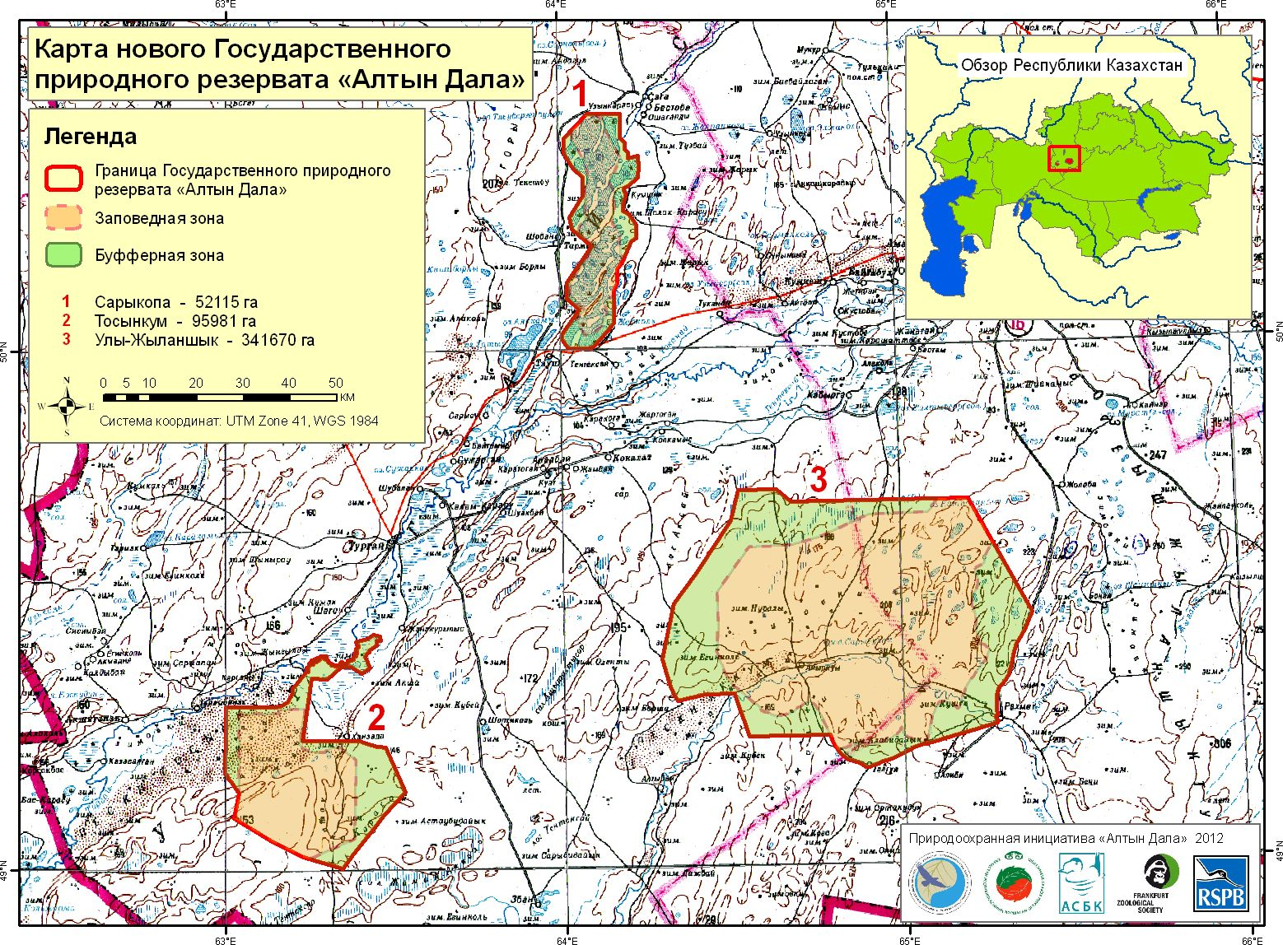
Рисунок 1 - Карта-схема кластерных участков ГПР «Алтын-Дала»

Сарыкопинский участок. Полностью охватывает территорию существующего Сарыкопинского государственного природного заказника, созданного в 1986 году. Побережья озер заняты водно-болотной и луговой растительностью. Система озер Сарыкопа включена в список ключевых орнитологических территорий (IBA) как одно из мест высокой концентрации водно-болотных и околоводных птиц в период их сезонных миграций и линьки, а также гнездования редких видов (пеликанов и др.).
Улы-Жыланшыкский участок. Резерват включает целинные ковыльные и типчаковые сухие степи, которые к югу сменяются злаково-полынными остепненными пустынями. К этому участку приурочены основные места окота и летовки бетпакдалинской популяции сайгака. Участок ценен для сохранения и восстановления степного комплекса птиц, в том числе дрофы, стрепета.
Тосынкумский участок. Сохраняет массив песков северных песчаных пустынь с богатыми злаково-полынными пастбищами, а также древесно-кустарниковой растительностью (лох, ива, чингил, гребенщик) в понижениях. Здесь встречается редкий реликтовый вид пустынного тополя - туранги на северной границе своего ареала. Участок также важен для сайгака, а разливы р. Кабырга и озера ценны как места гнездования и миграций водных и околоводных птиц.
Южный Тургай относится к континентальным засушливым областям зоны умеренных широт. Регион находится на циркуляционной тени за Мугоджарами, с другой стороны, широко открыт к пустыням Приаралья, поэтому отличается наибольшей засушливостью по сравнению с полупустынями Центрального Казахстана.
Суммы температур за вегетационный период достигают 2800-3100°С. Средняя годовая температура +4,1°С. Самый холодный месяц - январь, самый жаркий - июль. Зима обычно суровая: средние температуры января около -17°С. Лето же, как правило, жаркое и средние температуры июля около +24°С-+25°С, часты вторжения сухих и теплых воздушных масс из Турана [2]. В полупустыне жаркий период со средней суточной температурой выше +20°С длится до трех месяцев. Весна и осень непродолжительны - 20-30 дней. Среднесуточная температура весной, после ее перехода через 0, поднимается за 8-10 суток до +10°С.
Средние годовые суммы осадков в тургайской полупустыне колеблются от 150 до 200 мм, коэффициент увлажнения не превышает 0,2-0,3. Характерным является преобладание осадков в теплый период, когда выпадает 70-75% от их годовой суммы. Но при высокой температуре воздуха и сильных ветрах большая часть годового количества - около 60% осадков - расходуется на испарение.
С севера на юг, в пределах этой территории, выделяется несколько климатических областей, различающихся особенностями гидротермического режима. Северная часть оз. Сарыкопа лежит в пределах континентальной западно-сибирской и северо-казахстанской климатической области. Междуречье Тургая и Улы-Жыланшыка относится к центрально-казахстанской климатической области. Территория к югу от Улы-Жыланшыка входит в северо-туранскую климатическую область.
Регион располагается в границах бессточных Тургай-Иргизского и Улы-Жыланшыкского бассейнов рек. Засушливость климата, преобладание равнинного рельефа создали своеобразный гидрографический облик территории и рек. Большинство рек маловодны, в период межени многие из них пересыхают, сохраняя воду лишь в глубоких плесах.
Питание рек и озер преимущественно снеговое. Летние ливневые дожди существенных изменений в уровенный режим не вносят, так как полностью расходуются на испарение и инфильтрацию.
Наиболее крупной рекой региона является р. Тургай. Она образуется от слияния рек Кара-Тургай и Жалдама близ пос. Амангельды. Кара-Тургай с притоками Сары-Тургай, Сабсалды-Тургай и другими берет свое начало с западных склонов гор Улытау. Система р. Жалдама также отличается разветвленной речной сетью, в основном, в верхней холмистой части водосбора. Р. Жалдама образуется от слияния рек Карынсалды и Ащитасты. Реки Кара-Тургай и Жалдама с их притоками имеют небольшой водоток даже летом и несут пресную воду. Р. Тургай имеет незначительный уклон и широкую пойму, достигающую 60 км, по которой параллельно друг другу проходят несколько проток: Кабырга, Токанай, Тентексай и др.
К бассейну Тургая относятся реки Сарыозен и Теке, впадающие в оз. Сарыкопа, из которого при высоких паводках вода сбрасывается в Тургай. Р. Теке берет начало на склонах гор Карагалытау и, за исключением нижнего участка, имеет меридиональное направление. Плесы реки, разделенные сухими участками русла, сохраняются в нижнем ее течении. Р. Сарыозен берет свое начало на Восточно-Тургайском плато. В нее впадает приток Улькен-Дамды, в свою очередь принимающий приток Моилды. Сток происходит только весной, летом реки разбиваются на плесы, разделенные узкими заболоченными или сухими участками. Р. Улькаяк с крупным правым притоком Кабыргой берут начало на Улькаякском плато и текут почти меридионально. С р. Тургаем р.Улькаяк связана через озера Текерекколь, Ерколь, Жармаколь, вода в них весной пресная, летом - соленная или горько-соленая.
Р. Иргиз начинается на восточных склонах Мугоджар. На широтном отрезке в среднем и нижнем течении ширина долины достигает 18-20 км, появляется большое количество проток и старых русел. Р. Иргиз отличается кратковременным половодьем, в среднем за апрель проходит 72% годового стока (у р. Тургай - 48%). Летом река разбивается на ряд разобщенных плесов с солоноватой или соленой водой.
Р. Улы-Жыланшык берет начало на западных склонах гор Улытау и течет на северо-запад [32]. Длина реки от истоков 422 км. При выходе на равнину она образует крутую дугу, разворачиваясь почти на юг. В среднем течении (в пределах дуги) р. Улы-Жыланшык имеет очень высокий правый берег (с обрывами высотой 15-25 м) и очень пологий левый берег (рисунок 2). Долина реки на некоторых участках расширяется до 5-6 км, на других сужается до 250 м. В нижнем течении река делает еще один резкий поворот на запад-северо-запад и впадает в бессточное оз. Жаксы-Акколь. Река носит плесовый характер - плесы шириной 10-30 м, длиной до 2-10 км и глубиной 3-7 метров, разделяются мелководными (0,1-0,3 м) и короткими (0,1-1,0 км) перекатами (рисунок 3). Вода пресная. Высота весеннего половодья в районе бывшего пос. Рахмет обычно около 3 м, наибольшая - 5,8 м.

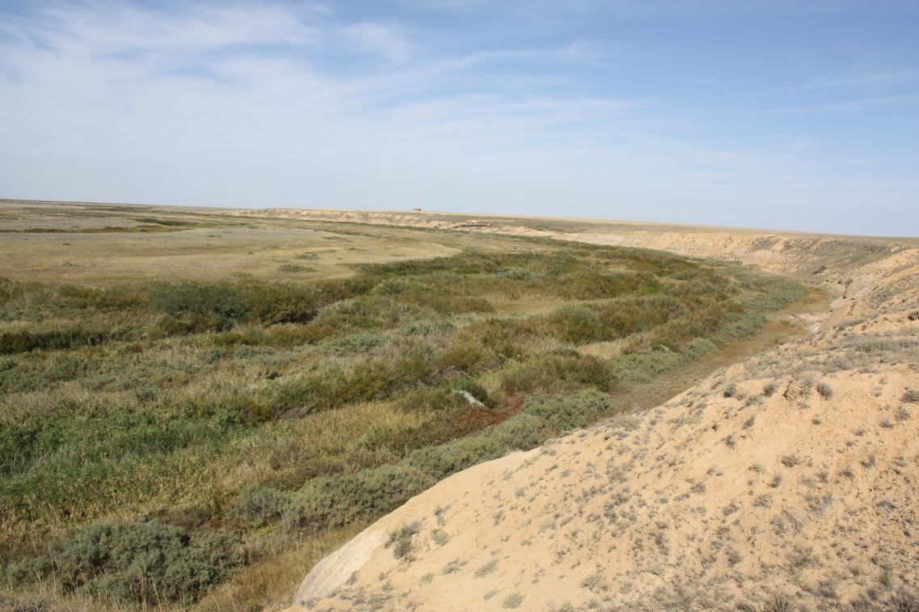

Рисунок 2 - Долина р. Улы-Жыланшык, 04.09.2013

Озера Тургайского региона преимущественно бессточные, солоноватые или соленные и мелководные. Наиболее многочисленной группой являются долинные озера, расположенные в Тургайской ложбине и широкой пойме р. Тургай. Самое крупное оз. Сарыкопа с площадью в 336 км² (из них площадь под тростником - 253,7 км²) вытянуто в меридиональном направлении и представляет собой сложную систему плесов и озер, с наибольшей длиной - 50,2 км, шириной - 12,3 км. Северная его часть располагается у самой подошвы гор Текетау, южная часть практически выходит в долину р. Тургай, которая сливается с собственной ложбиной. С северо-востока в озеро впадает р. Сарыозен с притоками Мойылды, Жыланды и Дамды, с северо-запада - р. Теке. При общей ориентации всей системы с севера на юг, плесы в средней и южной частях озера вытянуты параллельно друг другу с юго-запада на северо-восток и разделяются песчаными гривами протяженностью до 10 км и относительной высотой 10-20 м. Связь между плесами сохраняется посредством глубоких проток. В среднем глубина озера составляет от 1 до 1,5 м. Наиболее глубоким является южный плес Жарколь - до 2,5-3 м. Размеры самого большого открытого плеса 5,4х2 км. Наиболее длинная протока Айтуар имеет вид речного плеса шириной 30-45 м, глубиной 6-8 м, с крутыми берегами и тальниковыми зарослями (рисунок 4).

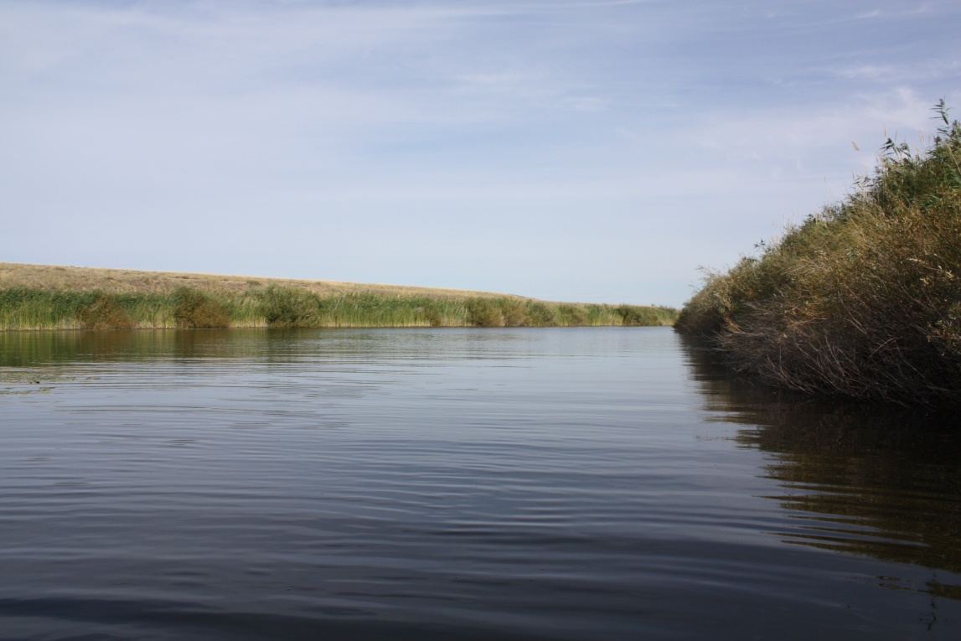

Рисунок 3 - Русло р. Улы-Жыланшык, 03.09.2013

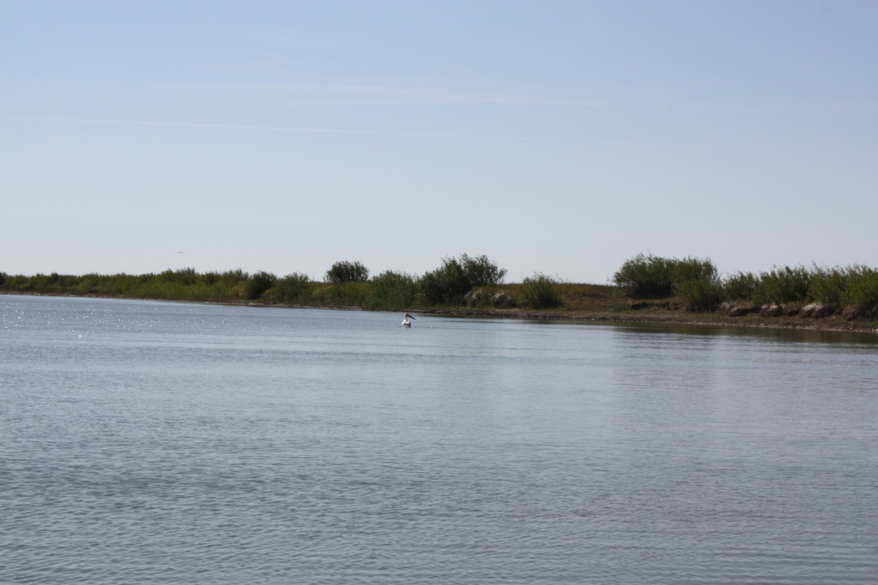

Рисунок 4 - Протока Айтуар оз. Сарыкопа, 31.08.2013
Систему оз. Сарыкопа отличает развитие мощных и протяженных от 200 м до 1-3 км тростниковых прибрежных зарослей высотой до 3-4 метров. Для некоторых плесов характерно мозаичное зарастание с большим числом мелких «окон». Гидрологический режим циклический: периоды наполнения чередуется с усыханием.
Многолетняя динамика определяется уровнем обводненности озер и системы в целом. За последние 40-45 лет высокие уровни обводнения наблюдались в первой половине 70-х годов прошлого века, в 1985-1991 годы, в 2002-2004 годах и в 2007-2008 годах. Очень низкие уровни воды были в 1968-1969 годах, во второй половине 90-х годов (к осени 2000 года северные плесы полностью высохли).
Постепенное снижение уровня воды после паводка 2007 года завершилось в 2013 году полным пересыханием всех плесов, за исключением проток Айтуар и Казалы (по сведению заместителя директора ГПР Садуакасова Б. Х.).

2.2 Гидрохимическая характеристика водоемов

Согласно величине общей минерализации воды, оз. Сарыкопа относится к категории с относительно повышенной минерализацией воды, р. Улы-Жыланшык является солоноватым водоемом, а жесткость воды в обоих водоемах - средняя (таблица 1), [32]. По содержанию анионов и катионов оз. Сарыкопа относится к гидрокарбонатному классу натриевой группы, р. Улы-Жыланшык - к хлоридному классу натриевой группы. По величине pH вода в озере и реке имеет нейтральную реакцию.

Таблица 1 - Ионный состав и минерализация воды (мг/дм³) водоемов ГПР «Алтын-Дала»,
2013 г.

Название водоемов | Na⁺ | K⁺ | Ca²⁺ | Mg²⁺ | CO₃²⁻ | HCO₃⁻ | Cl⁻ | SO₄²⁻ | M | Жест. (мг-экв. /дм³)
Оз. Сарыкопа | 97,6 | 13,9 | 48,1 | 30,4 | - | 262,4 | 120,8 | 84,4 | 664,7 | 4,90
Р. Улы-Жыланшык | 218,0 | 6,4 | 83,2 | 32,2 | - | 231,9 | 291,0 | 232,3 | 1098,1 | 6,80

Содержание биогенных элементов в воде исследованных озер характеризовалось невысокой концентрацией фосфора, нитритных и нитратных ионов (таблица 2). По содержанию ионов аммония оз. Сарыкопа относится к классу умеренно загрязненных водоемов, р. Улы-Жыланшык - к классу очень чистых рек.
В целом, вода оз. Сарыкопа и р. Улы-Жыланшык по химическому составу и содержанию биогенных элементов является благоприятной средой обитания для гидробионтов.

Таблица 2 - Содержание биогенных элементов (мг/дм³) в воде озер ГПР «Алтын-Дала», 2013 г.

Название водоемов | NH₄⁺  ^{аммоний} | NO₂⁻  ^{нитриты} | NO₃⁻  ^{нитраты} | Фосфор
Оз. Сарыкопа | 0,20 | 0,003 | 1,42 | 0,037
Р. Улы-Жыланшык | 0,01 | 0,035 | 0,78 | 0,021
3 Оценка биоразнообразия гидробионтов и кормовой базы рыб

3.1 Зоопланктон

Озеро Сарыкопа (протока Айтуар). Зоопланктон в оз. Сарыкопа в августе 2013 года был представлен 9 таксонами, из которых коловраток - 5, ветвистоусых - 2, веслоногих - 2 (таблица 3). Наиболее массовыми и широко распространенными в озере являлись Asplanchna sp., B. calyciflorus и Cyclops sp.

Таблица 3 - Видовой состав планктонных организмов в оз. Сарыкопа, 31 августа 2013 г.

Виды
Коловратки - Rotifera
Asplanchna sp.
Synchaeta sp.
Brachionus calyciflorus Pallas
Keratella quadrata Muller
Filinia sp.
Ветвистоусые - Cladocera
Bosmina sp.
Leptodora kindtii (Focke)
Веслоногие - Copepoda
Diaptomidae sp.
Cyclops sp.

Средняя численность зоопланктона составляла 62,03 тыс. экз/м³ при биомассе, равной 0,36 г/м³ (таблица 4). Основу этого показателя формировали ракообразные, среди которых наибольшего развития достигала копеподидная стадия Cyclops sp.

Таблица 4 - Численность (тыс. экз/м³) и биомасса (г/м³) зоопланктона в оз. Сарыкопа,
31 августа 2013 г.

Показатель | Rotifera | Cladocera | Copepoda | Всего
Численность | 22,78 | 0,07 | 39,18 | 62,03
Биомасса | 0,14 | 0,03 | 0,19 | 0,36

Согласно средней величине биомассы зоопланктона, оз. Сарыкопа по шкале трофности в 2013 году относилось к α-олиготрофному типу водоемов очень низкой кормности. Такая низкая оценка трофности и кормности водоема, по всей видимости, связана с концом вегетационного периода во время сбора проб.
Река Улы-Жыланшык. Зоопланктон в сентябре 2013 года был представлен 13 таксонами, из которых коловраток - 7, ветвистоусых - 5, веслоногих - 1 (таблица 5). Наиболее массовыми и широко распространёнными в озере являлись Asplanchna sp., Filinia sp., Bosmina sp. и Cyclops sp.
Средняя численность зоопланктона составляла 135,30 тыс. экз/м³ при биомассе, равной 1,54 г/м³ (таблица 6). Основу этого показателя формировали ракообразные, среди которых наибольшего развития достигала Cyclops sp.

Таблица 5 - Видовой состав планктонных организмов в р. Улы-Жыланшык, 3 сентября 2013 г.

Виды
Коловратки - Rotifera
Asplanchna sp.
Polyarthra sp.
Brachionus calyciflorus Pallas
Keratella quadrata Muller
Keratella cochlearis Gosse
Hexarthra sp.
Filinia sp.
Ветвистоусые - Cladocera
Diahanosoma sp.
Bosmina sp.
Daphnia sp.
Ceriodaphnia sp.
Chydorus sp.
Веслоногие - Copepoda
Cyclops sp.

Таблица 6 - Численность (тыс. экз/м³) и биомасса (г/м³) зоопланктона
в р. Улы- Жыланшык, 3 сентября 2013 г.

Показатель | Rotifera | Cladocera | Copepoda | Всего
Численность | 15,87 | 8,59 | 110,79 | 135,30
Биомасса | 0,10 | 0,48 | 0,96 | 1,54

Согласно средней величине биомассы зоопланктона, р. Улы -Жыланшык по шкале трофности в 2013 году относилась к α-мезотрофному типу водоемов умеренной кормности.

3.2 Зообентос

Озеро Сарыкопа (протока Айтуар). При гидробиологических исследованиях в августе 2013 года в протоке Айтуар были отобраны 5 проб зообентоса. Отбор осуществлялся на глубинах от 1,2 м до 6,55 м на биотопе черного ила с остатками водной растительности и песчаного грунта с примесью глины. Обнаружено 7 видов из 2 классов беспозвоночных: Oligochaeta - (Tubifex sp.), Insecta - 6 видов (личинки семейства Ceratopogonidae и рода Chaoborus), личинки хирономид (Procladius ferrugineus, Cryptochironomus conjungens, Cryptochironomus viridulus, Chironomus cingulatus).
В августе 2013 года показатели численности и биомассы на исследуемой акватории имели значения 440 экз/м² и 0,67 г/м² соответственно (таблица 7). Основу численности и биомассы, в основном, создавали олигохеты: 264 экз/м² и 0,30 экз/м² соответственно. Самые низкие показатели количественного развития имели личинки хирономид. Личинки двукрылых по количественным показателям находились на среднем уровне.

Таблица 7 - Средние показатели численность (экз/м²) и биомассы (г/м²) макрозообентоса в протоке Айтуар, август 2013 г.

Таксоны | Численность | Биомасса
Олигохеты | 264 | 0,30
Личинки двукрылых | 104 | 0,26
Личинки хирономид | 72 | 0,11
Всего | 440 | 0,67

Согласно шкале трофности, оз. Сарыкопа (протока Айтуар) в августе 2013 года относилось к α-олиготрофному типу водоемов с очень низкой кормностью, что, по всей видимости, связано с концом вегетационного периода и вылетом звонцов и других насекомых.
Река Улы-Жыланшык. При гидробиологических исследованиях в начале сентября 2013 года в р. Улы-Жыланшык были отобраны 4 пробы зообентоса. Отбор осуществлялся на глубинах от 4,25 м до 10,7 м, на биотопе черного ила с остатками водной растительности и песчаного грунта с примесью глины. Обнаружено 3 вида из 2 классов беспозвоночных: Oligochaeta - (Tubifex sp.), Insecta - 2 вида (личинки рода Chaoborus и отряда Trichoptera).
В августе 2013 года показатели численности и биомассы на исследуемой акватории имели значения 70 экз/м² и 0,5 г/м² соответственно (таблица 8). Основу численности и биомассы, в основном, создавали олигохеты: 40 экз/м² и 0,01 г/м². Самые низкие показатели количественного развития имели личинки ручейников. Личинки двукрылых находились на среднем уровне.

Таблица 8 - Средние показатели численности (экз/м²) и биомассы (г/м²) макрозообентоса
в р. Улы-Жыланшык, сентябрь 2013 г.

Таксоны | Численность | Биомасса
Олигохеты | 40 | 0,01
Личинки двукрылых | 20 | 0,03
Личинки ручейников | 10 | 0,01
Всего | 70 | 0,50

Согласно шкале трофности, р. Улы-Жыланшык в августе 2013 года относилась к ультраолиготрофному типу водоемов с самой низкой кормностью, что, по всей видимости, связано с концом вегетационного периода и вылетом звонцов и других насекомых.

4 Оценка состояния рыбных ресурсов и рекомендации по их использованию

Проведенный литературный анализ видового разнообразия рыб Иргиз-Тургайского бассейна показал, что в водоемах ГПР «Алтын-Дала» обитают 13 видов рыб, из которых лещ и сазан (карп) относятся к интродуцентам, все остальные могут считаться аборигенными видами [31, 33], (таблица 9) . Среди всех указанных рыб нет ни одного вида, занесенного в Красную книгу РК. В результате исследований 2013 года подтверждено обитание 8 видов и обнаружено обитание речного рака.

Таблица 9 - Видовой состав рыб государственного природного резервата "Алтын-Дала"

Виды рыб |  | Встре-чае-мость в 2013 г. | Категория видов
казахско-русское название | латинское название |  | занесен в Красную Книгу | объект рыбо-ловства | не является объектом рыболов-ства
Кәдімгі шортан -Щука | Esox lucius (Linnaeus,1758) | + | - | + | -
Тыран - Лещ | Abramis brama (Linnaeus,1758) | + | - | + | -
Табан (бозша мөңке) -Серебряный карась | Carassius auratus (Linnaeus,1758) | - | - | + | -
Мөңке -Золотой карась | Carassius caras-sius  (Linnaeus,1758) | - | - | + | -
Сазан - Сазан (карп) | Cyprinus carpio (Linnaeus,1758) | + | - | + | -
Тарак - Елец | Leucis cusleuci-scus  (Linnaeus,1758) | - | - | + | -
Аққайран - Язь | Leucis cusidus (Linnaeus,1758) | + | - | + | -
Көл гольяны - Озерный гольян | Phoxinus percnurus (Linnaeus, 1758) | - | - | + | -
Торта - Плотва | Rutilus rutilus (Linnaeus, 1758) | + | - | + | -
Оңғақ - Линь | Tinca tinca (Linnaeus, 1758) | + | - | + | -
Шырма-балық -Щиповка | Cobitis taenia  (Linnaeus, 1758) | - | - | - | +
Кәдімгі таутан - Ерш | Gymnocephalus cernus (Linnaeus, 1758) | + | - | - | +
Кәдімгі алабұға -Окунь обыкновенный | Perca fluviatilis (Linnaeus, 1758) | + | - | + | -
Рак речной длиннопалый | Astacus leptodactylus (Linnaeus, 1758) | + | - | + | -

4.1 Озеро Сарыкопа

В настоящее время в озере отмечается обитание 6 видов рыб: щуки, плотвы, ерша, окуня, относящихся к аборигенным видам, и сазана и леща, являющихся интродуцентами, а также речного рака (таблица 10).

Таблица 10 - Видовой состав рыб в оз. Сарыкопа (протока Айтуар)

Виды рыб |  | Встреча-емость в  2013 г. | Категория видов
казахско-русское название | латинское название |  | занесен в Красную Книгу | объект рыбо-ловства | не является объектом рыбо-ловства
Кәдімгі шортан - Щука | Esox lucius (Linnaeus,1758) | + | - | + | -
Торта - Плотва | Rutilus rutilus (Linnaeus, 1758) | + | - | + | -
Сазан - Сазан (карп) | Cyprinus carpio  (Linnaeus,1758) | + | - | + | -
Тыран - Лещ | Abramis brama (Linnaeus,1758) | + | - | + | -
Кәдімгі таутан - Ерш | Gymnocephalus  cernus (Linnaeus, 1758) | + | - | - | +
Кәдімгі алабұға - Окунь обыкновенный | Perca fluviatilis (Linnaeus, 1758) | + | - | + | -
Рак речной длиннопалый | Astacus leptodac-tylus (Linnaeus, 1758) | + | - | - | -

Щука. В оз. Сарыкопа в 2013 году был отловлен один экземпляр щуки, основные биологические параметры которого приведены в таблице 11. Сравнение с литературными данными показывает, что темп роста данного экземпляра невысок, жирность и упитанность низкие [34]. Ввиду малочисленности нельзя рекомендовать вид для целей любительского (спортивного) рыболовства, но необходимо выяснить состояние запаса щуки и организовать мониторинг по программе Летописи Природы резервата, для чего рекомендуется проведение научно-исследовательского лова.

Таблица 11 - Основные биологические показатели щуки в оз. Сарыкопа, 2013 г.

Длина тела (без С), мм | Масса тела, г | Пол | Стадия  зрелости | Жирность | Коэффициент упитанности,  по Фультону | Возраст
340 | 328 | самка | 3 | 0,5 | 0,8 | 3

Плотва. Плотва в научно-исследовательских уловах представлена среднеразмерными особями, жирность и упитанность рыб невысокие, темп линейного роста хороший, но рост массы тела низкий (таблицы 12-14) [35]. В размерной структуре преобладают рыбы размерного класса 160 мм, представленные в уловах 3-х и 4 -летками с доминированием 3-леток (рисунки 5-6). Этим фактом можно объяснить низкий прирост массы тела, поскольку известно, что наиболее интенсивно он происходит после 3-4 лет. Среди пойманных рыб в популяции плотвы отмечались только самки на II-III стадиях зрелости гонад (таблицы 15-16). О процессе воспроизводства рыб в водоеме указывает наличие в нем молоди (Приложение Б, таблица Б.3). Но, учитывая короткий возрастной ряд в популяции и невысокие показатели экстерьера, плотва может использоваться только в качестве объекта научно-исследовательского лова для дальнейшего мониторинга состояния.

Таблица 12 - Основные биологические показатели плотвы в оз. Сарыкопа (над чертой - пределы, под чертой - среднее, количество), 2013 г.

Параметры | Показатели
Длина тела (без С), мм | 145-175  157,4;21
Масса тела, г | 38-98  59,7;21
Жирность | 1-2  1,0;21
Коэффициент упитанности, по Фультону | 1,1-2  1,5;21

Таблица 13 - Линейный рост плотвы (мм) в оз. Сарыкопа (над чертой - пределы, под чертой - среднее, количество), 2013 г.

Возраст, полные годы | Показатели
3 | 145-164  153,3;15
4 | 60-175  167,5;6

Таблица 14 - Рост массы тела плотвы (г) в оз. Сарыкопа (над чертой - пределы, под чертой - среднее, количество), 2013 г.

Возраст, полные годы | Показатели
3 | 38-80  54,3;15
4 | 58-98  73,3;6
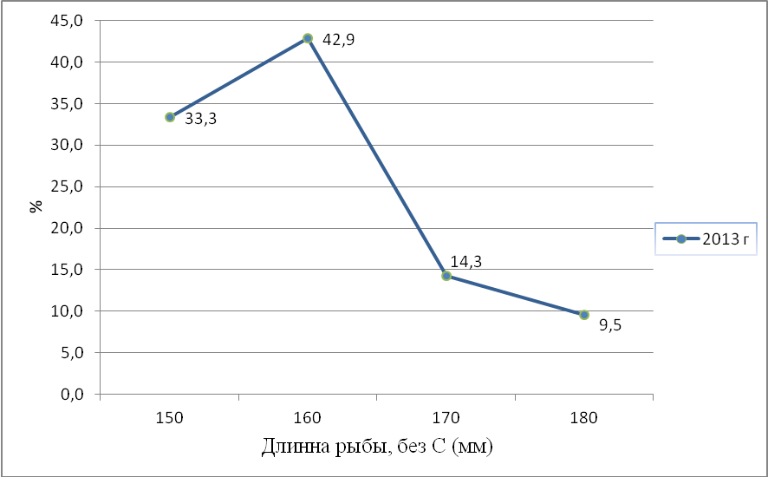

Рисунок 5 - Размерный состав популяции плотвы в оз. Сарыкопа, 2013 г.

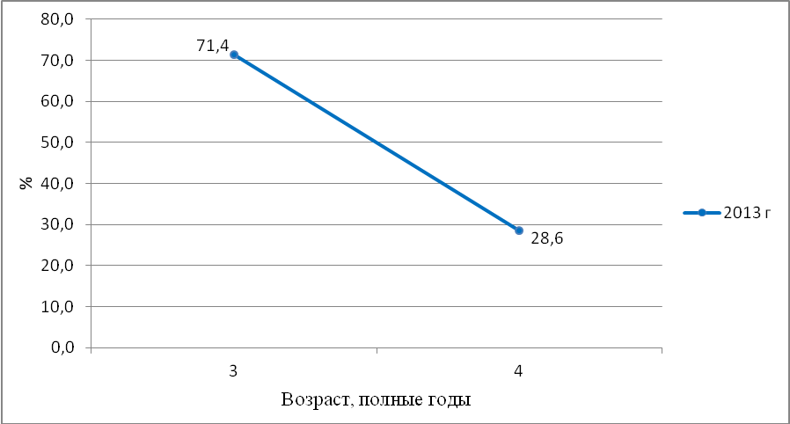
Рисунок 6 - Возрастной состав популяции плотвы в оз. Сарыкопа, 2013 г.

Таблица 15 - Соотношение полов в различных возрастных группах в популяции плотвы
в оз. Сарыкопа (самка/самец), 2013 г.

Пол | Показатели
Самки, экз. | 21
Самцы, экз. | 0
Ювен., экз. | 0
Соотношение | 21/0
Таблица 16 - Распределение рыб по стадиям зрелости гонад (%) в популяции плотвы
в оз. Сарыкопа, 2013 г.

Возраст, полные годы | Стадии зрелости гонад |  | Всего
 | II | III
3 | 33,3 | 66,7 | 100
4 | 16,7 | 83,3 | 100
Итого | 28,6 | 71,4 | 100

Сазан (карп). В водоеме является интродуцентом. В 2013 году в уловах присутствовало 3 экземпляра сазана (карпа) средних для вида размеров с низкими показателями жирности и упитанности (таблица 17), [36]. В улове встречались только самцы в возрасте 9-10 лет на IV стадии зрелости гонад. Ввиду малочисленности нельзя рекомендовать данный вид для целей любительского (спортивного) рыболовства, но необходимо выяснить состояние запаса сазана (карпа) и организовать мониторинг по программе Летописи Природы резервата, для чего необходимо проведение научных исследований.

Таблица 17 - Основные биологические показатели сазана (карпа) в оз. Сарыкопа (над чертой - пределы, под чертой - среднее, количество), 2013 г.

Параметры | Показатели
Длина тела (без С), мм | 395-420  405;3
Масса тела, г | 1288-1392  1350,7;3
Жирность | 0,5-1  0,7;3
Коэффициент упитанности, по Фультону | 1,9-2,1  2;3

Таблица 18 - Соотношение полов в различных возрастных группах в популяции сазана (карпа) в оз. Сарыкопа (самка/самец), 2013 г.

Пол | Показатели
Самки, экз. | 0
Самцы, экз. | 3
Ювен., экз. | 0
Соотношение | 0/3

Лещ. Чужеродный вид в результате несанкционированного вселения. Присутствие леща в озере ранее не отмечалось, включая 2008 год [31,33]. В начале сентября 2013 года были отловлены 13 экз. среднеразмерного леща, имевших низкую жирность и средние для вида упитанность и темп роста (таблицы 19-21, рисунок 7), [37]. В уловах были отмечены только самки на II-III стадиях зрелости гонад в возрасте 3-4 года с преобладанием 3-леток (рисунок 8, таблицы 22-23). Воспроизводство рыб хорошее, на что указывает наличие молоди рыб в водоеме (Приложение Б, таблица Б.3). Учитывая, что лещ в водоеме - вид чужеродный и поэтому, несмотря на короткий возрастной ряд в популяции, он может эксплуатироваться в качестве объекта любительского (спортивного) рыболовства и научно-исследовательского лова.

Таблица 19 - Основные биологические показатели леща в оз. Сарыкопа (над чертой -пределы, под чертой - среднее, количество), 2013 г.

Параметры | Показатели
Длина тела (без С), мм | 160-190  171,2;13
Масса тела, г | 62-116  83,1;13
Жирность | 1  1;13
Коэффициент упитанности, по Фультону | 1,5-1,8  1,6;13

Таблица 20 - Линейный рост леща (мм) в оз. Сарыкопа (над чертой - пределы, под чертой - среднее, количество), 2013 г.

Возраст, полные годы | Показатели
3 | 160-175  164,3;7
4 | 165-190  179,2;6

Таблица 21 - Рост массы тела леща (г) в оз. Сарыкопа (над чертой - пределы, под чертой -среднее, количество), 2013 г.

Возраст, полные годы | Показатели
3 | 62-90  71,7;7
4 | 80-116  96,3;6

Таблица 22 - Соотношение полов в различных возрастных группах в популяции леща
в оз. Сарыкопа (самка/самец), 2013 г.

Пол | Показатели
Самки, экз. | 13
Самцы, экз. | 0
Ювен., экз. | 0
Соотношение | 13/0
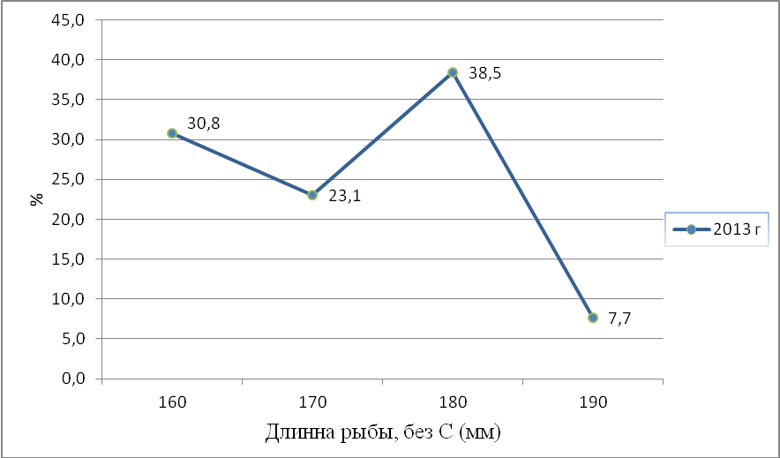

Рисунок 7 - Размерный состав популяции леща в оз. Сарыкопа, 2013 г.

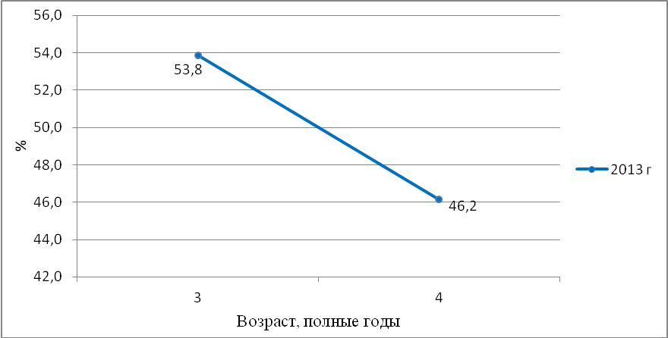

Рисунок 8 - Возрастной состав популяции леща в оз. Сарыкопа, 2013 г.

Таблица 23 - Распределение рыб по стадиям зрелости гонад (%) в популяции леща
в оз. Сарыкопа, 2013 г.

Возраст, полные годы | Стадии зрелости гонад |  | Всего
 | II | III
3 | 71,4 | 28,6 | 100
4 | 0 | 100 | 100
Итого | 38,5 | 61,5 | 100

Ерш. Аборигенный вид, в водоеме немногочисленен. В 2013 году был отловлен единственный экземпляр ерша (таблица 24). Не является объектом рыболовства.

Таблица 24 - Основные биологические показатели ерша в оз. Сарыкопа, 2013 г.

Длина тела (без С), мм | Масса тела, г | Пол | Стадия  зрелости | Жирность | Коэффициент упитанности,  по Фультону | Возраст
110 | 18 | самка | 2 | 1 | 1,4 | 2

Окунь. Окунь, так же как и ерш, аборигенный обитатель Тенгиз-Тургайского ихтиологического комплекса. Представлен в уловах мелкими и среднеразмерными особями с хорошим темпом роста и упитанностью, жирность рыб низкая (таблицы 25-27). В размерной структуре преобладает размерный класс 210 мм, возрастная структура - от 2 до 6 лет, с доминированием 5-леток (рисунки 9-10). Молодь окуня встречается в водоеме повсеместно (Приложение Б, таблица Б.3). В соотношении полов преобладают самки - 4:1, что для вида свойственно [38]. Рыбы были на II и III стадиях зрелости гонад. Состояние популяции окуня в водоеме устойчивое, может использоваться в качестве объекта любительского (спортивного) рыболовства при условии достаточной численности на участке водоема.

Таблица 25 - Основные биологические показатели окуня в оз. Сарыкопа (над чертой -пределы, под чертой - среднее, количество), 2013 г.

Параметры | Показатели
Длина тела (без С), мм | 125-250  189,6;36
Масса тела, г | 38-334  147,5;36
Жирность | 0,5-2  1;36
Коэффициент упитанности, по Фультону | 1,8-2,5  2;36
Таблица 26 - Линейный рост окуня (мм) в оз. Сарыкопа (над чертой - пределы, под чертой - среднее, количество), 2013 г.

Возраст, полные годы | Показатели
2 | 125  125;2
3 | 140-165  153,3;6
4 | 170-200  185;6
5 | 195-220  208,1;13
6 | 225-250  238,3;3

Таблица 27 - Рост массы тела окуня (г) в оз. Сарыкопа (над чертой - пределы, под чертой - среднее, количество), 2013 г.

Возраст, полные годы | Показатели
2 | 38-40  39;2
3 | 52-98  72,3;6
4 | 88-146  119,3;6
5 | 146-262  182,6;13
6 | 238-334  228,7;3

Таблица 28 - Соотношение полов в популяции окуня в оз. Сарыкопа (самка/самец), сентябрь, 2013 г.

Пол | Показатели
Самки, экз. | 29
Самцы, экз. | 7
Ювен., экз. | 0
Соотношение | 4,1/1

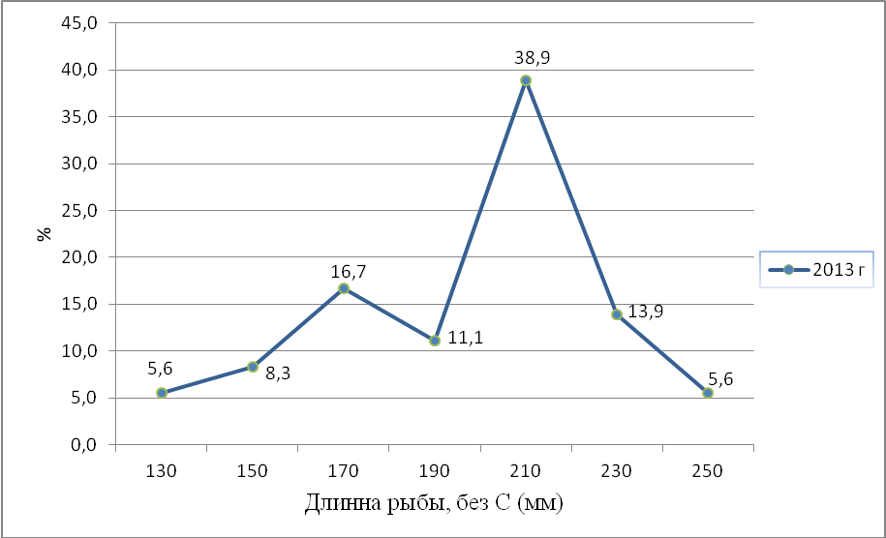

Рисунок 9 - Размерный состав окуня в оз. Сарыкопа, 2013 г.
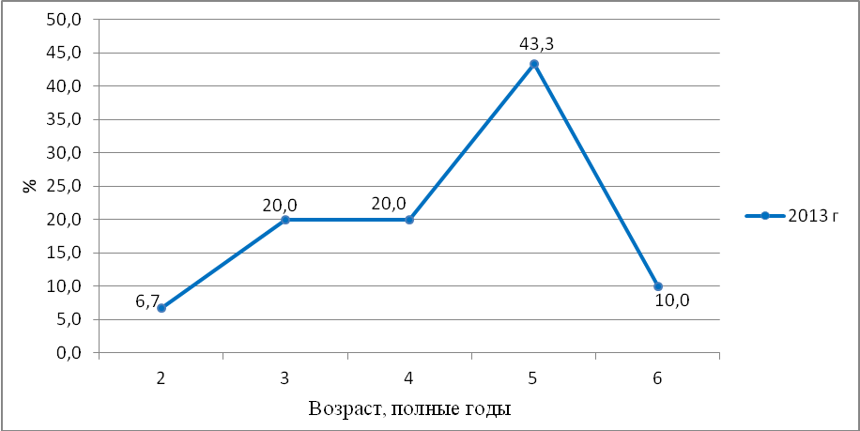

Рисунок 10 - Возрастной состав окуня в оз. Сарыкопа, 2013 г.

Таблица 29 - Распределение рыб (%) по стадиям зрелости гонад в популяции окуня
в оз. Сарыкопа, сентябрь 2013 г.

Возраст, полные годы | Стадии зрелости гонад |  | Всего
 | II | III
2 | 0 | 100 | 100
3 | 33,3 | 66,7 | 100
4 | 0 | 100 | 100
5 | 7,7 | 92,3 | 100
6 | 0 | 100 | 100
Итого | 10 | 90,0 | 100

4.2 Река Улы-Жыланшык

В р. Улы-Жыланшык в настоящее время отмечается обитание 5 видов рыб: щуки, плотвы, линя, ельца, окуня (таблица 30). Все они относятся к аборигенным видам, характерным Тенгиз-Тургайскому комплексу [33]. В 2013 году в уловах был встречен речной рак.

Таблица 30 - Видовой состав рыб в р. Улы-Жыланшык

Виды рыб |  | Встреча-емость,  2013 | Категория видов
казахско-русское название | латинское название |  | занесен в Красную Книгу | объект рыбо-ловства | не является объектом рыбо-ловства
Кәдімгі шортан -Щука | Esox lucius (Linnaeus,1758) | + | - | + | -

Продолжение таблицы 30

Виды рыб |  | Встре-чаемость,  2013 г. | Категория видов
казахско-русское название | латинское название |  | занесен в Красную Книгу | объект рыбо-ловства | не является объектом рыбо-ловства
Аққайран - Язь | Leucis cusidus (Linnaeus,1758) | + | - | + | -
Торта - Плотва | Rutilus rutilus (Linnaeus, 1758) | + | - | + | -
Оңғақ - Линь | Tinca tinca (Linnaeus, 1758) | + | - | + | -
Кәдімгі  алабұға - Окунь  обыкновенный | Perca fluviatilis (Linnaeus, 1758) | + | - | + | -
Рак речной длиннопалый | Astacus leptoda-ctylus (Linnaeus, 1758) | + | - | - | -

Щука. В р. Улы-Жыланшык в 2013 году был отловлен один экземпляр щуки, основные биологические параметры которого приведены в таблице 31. Данные показывают, что жирность, упитанность и темп роста у особи невысокие. Ввиду малочисленности щуки рекомендуется проведение научно-исследовательского лова для оценки состояния запасов и ведения Летописи Природы ГПР.

Таблица 31 - Основные биологические показатели щуки в р. Улы-Жыланшык, 2013 г.

Длина тела (без С), мм | Масса тела, г | Пол | Стадия  зрелости | Жирность | Коэффициент упитанности,  по Фультону | Воз-раст
380 | 432 | Самка | 3 | 1 | 0,8 | 5

Плотва. В р. Улы-Жыланшык плотва представлена как мелкими, так и достаточно крупными особями, но их количество в уловах небольшое, темп роста рыб и упитанность средние, жирность низкая (таблицы 31-33). Соотношение полов в популяции 3:1 с преобладанием самок. Состояние половых продуктов у рыб нормальное, половозрелости достигают на 3 году жизни (таблица 35). В уловах быди отмечены 3-х, 4-х, 7-летние особи. Плотва может быть использована в качестве объекта любительского (спортивного) рыболовства и научно-исследовательского лова рыб.

Таблица 31 - Основные биологические показатели плотвы в р. Улы-Жыланшык
(над чертой - пределы, под чертой - среднее, количество), 2013 г.

Параметры | Показатели
Длина тела (без С), мм | 130-235  153,1;8
Масса тела, г | 32-242  71,8;8
Продолжение таблицы 31

Параметры | Показатели
Жирность | 1-2  1,1;8
Коэффициент упитанности, по Фультону | 1,5-1,9  1,7;8

Таблица 32 - Линейный рост плотвы (мм) в р. Улы-Жыланшык (над чертой - пределы, под чертой - среднее, количество), 2013 г.

Возраст, полные годы | Показатели
3 | 130-145  138,3;6
4 | 160  160;1
7 | 235  235;1

Таблица 33 - Рост массы тела плотвы (г) в р. Улы-Жыланшык лет (над чертой - пределы, под чертой - среднее, количество), 2013 г.

Возраст, полные годы | Показатели
3 | 32-56  44;6
4 | 68  68;1
7 | 242  242;1

Таблица 34 - Соотношение полов в различных возрастных группах в популяции плотвы
в р. Улы-Жыланшык (самка/самец), 2013 г.

Пол | Показатели
Самки, экз. | 6
Самцы, экз. | 2
Ювен., экз. | 0
Соотношение | 3/1

Таблица 35 - Распределение рыб по стадиям зрелости гонад (%) в популяции плотвы
в р. Улы-Жыланшык, 2013 г.

Возраст, полные годы | Стадии зрелости гонад |  |  | Всего
 | II | III | IV
3 | 50,0 | 33,3 | 16,7 | 100
4 | 0 | 100 | 0 | 100

Продолжение таблицы 35

Возраст, полные годы | Стадии зрелости гонад |  |  | Всего
 | II | III | IV
7 | 0 | 100 | 0 | 100
Итого | 37,5 | 50,0 | 12,5 | 100

Язь. Аборигенный вид, был представлен в уловах среднеразмерными особями. Жирность, упитанность, темп роста рыб невысокие (таблицы 36-38) [39]. В уловах присутствовали только самки на II, III, IV стадиях зрелости гонад в возрасте 5-9 лет. Язь рекомендуется в качестве объекта любительского (спортивного) рыболовства и для научно-исследовательского лова.

Таблица 36 - Основные биологические показатели язя в р. Улы-Жыланшык
(над чертой - пределы, под чертой - среднее, количество), 2013 г.

Параметры | Показатели
Длина тела (без С), мм | 215-305  250,6;8
Масса тела, г | 202-534  326,5;8
Жирность | 1-2  1,2;6
Коэффициент упитанности, по Фультону | 1,8-2,2  2;8

Таблица 37 - Линейный рост язя (мм) в р. Улы-Жыланшык (над чертой - пределы, под чертой - среднее, количество), 2013 г.

Возраст, полные годы | Показатели
5 | 215-230  221,7;3
6 | 245  245;1
7 | 250-275  263,3;3
9 | 305  305;1

Таблица 38 - Рост массы тела язя (г) в р. Улы-Жыланшык (над чертой - пределы,
под чертой - среднее, количество), 2013 г.

Возраст, полные годы | Показатели
5 | 202-246  218;3

Продолжение таблицы 38

Возраст, полные годы | Показатели
6 | 302  302;1
7 | 288-456  374;3
9 | 534  534;1

Таблица 39 - Соотношение полов в различных возрастных группах в популяции
язя в р. Улы-Жыланшык (самка/самец), 2013 г.

Пол | Показатели
Самки, экз. | 8
Самцы, экз. | 0
Ювен., экз. | 0
Соотношение | 8/0

Таблица 40 - Распределение рыб по стадиям зрелости гонад (%) в популяции
язя в р. Улы-Жыланшык, 2013 г.

Возраст, полные годы | Стадии зрелости гонад |  |  | Всего
 | II | III | IV
5 | 66,7 | 33,3 | 0 | 100
6 | 0 | 0 | 100 | 100
7 | 33,3 | 33,3 | 33,3 | 100
9 | 0 | 100 | 0 | 100
Итого | 37,5 | 37,5 | 25,0 | 100

Линь. Аборигенный вид. В уловах 2013 года были представлены как небольшие, так и преимущественно крупные рыбы, имеющие низкую жирность, средние показатели упитанности и темпа роста (таблицы 41-43, рисунок 11), [40]. В возрастном составе доминировали страшевозрастные рыбы - 7-9 лет (только самки на II и III стадиях зрелости гонад), что указывает на отсутствие промысла в водоеме (таблицы 44-45). Приведенные биологические характеристики свидетельствуют о благополучном состоянии популяции линя в водоеме, что дает основание рекомендовать его в качестве объекта любительского (спортивного) рыболовства и научно-исследовательского лова.

Таблица 41 - Основные биологические показатели линя в р. Улы-Жыланшык (над чертой -пределы, под чертой - среднее, количество)

Параметры | Показатели
Длина тела (без С), мм | 145-340  283,1;13
Продолжение таблицы 41

Параметры | Показатели
Масса тела, г | 66-992  581,5;13
Жирность | 1-2  1,1;13
Коэффициент упитанности, по Фультону | 2-2,5  2,3;13

Таблица 42 - Линейный рост линя (мм) в р. Улы-Жыланшык (над чертой - пределы, под чертой - среднее, количество), 2013 г.

Возраст, полные годы | Показатели
3 | 145  145;1
4 | 170  170;1
7 | 290-300  295;4
8 | 290-315  303;5
9 | 330-340  335;2

Таблица 43 - Рост массы тела линя (г) в р. Улы-Жыланшык (над чертой - пределы, под чертой - среднее, количество), 2013 г.
Возраст, полные годы | Показатели
3 | 66  66;1
4 | 114  114;1
7 | 570-650  607,5;4
8 | 498-738  626;5
9 | 828-992  912;2

Таблица 44 - Соотношение полов в популяции линя в р. Улы-Жыланшык (самка/самец), 2013 г.
Пол | Показатели
Самки, экз. | 13
Самцы, экз. | 0
Ювен., экз. | 0
Соотношение | 13/0
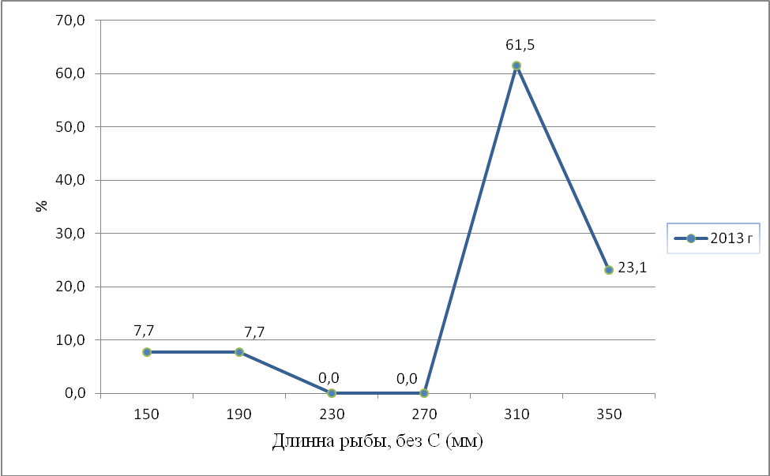

Рисунок 11 - Размерный состав линя в р. Улы-Жыланшык, 2013 г.

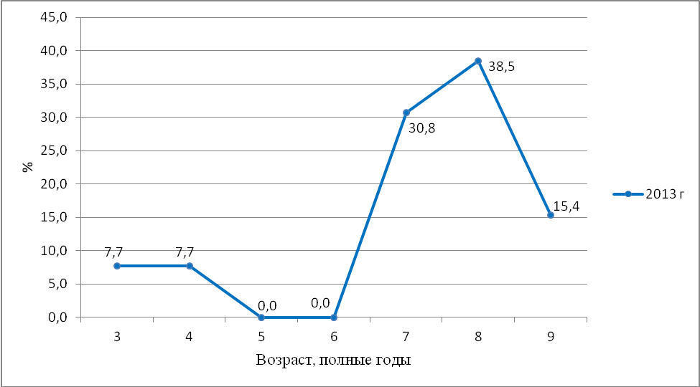

Рисунок 12 - Возрастной состав линя в р. Улы-Жыланшык, 2013 г.

Таблица 45 - Распределение рыб (%) по стадиям зрелости гонад в популяции линя
в р. Улы-Жыланшык, 2013 г.

Возраст, полные годы | Стадии зрелости гонад |  | Всего
 | II | III
3 | 100 | 0 | 100
4 | 100 | 0 | 100
7 | 25,0 | 75,0 | 100
8 | 40,0 | 60,0 | 100
9 | 50,0 | 50,0 | 100
Итого | 46,2 | 53,8 | 100

Окунь. Аборигенный вид. В уловах 2013 года присутствовали, в основном, некрупные особи, имевшие низкую жирность, невысокую упитанность, низкий темп роста (таблицы 46-48, рисунок 13) [38]. Возрастной состав уловов 2-6 лет с доминированием 3-леток, соотношение полов 13:1 в пользу самок, находившихся на III и IVстадиях зрелости гонад. Рыбы достигают половозрелости в возрасте 2-х лет. Таким образом, в реке обитают мелкие тугорослые окуни, которые могут быть использованы в качестве объекта любительского (спортивного) рыболовства и в научно-исследовательских целях.

Таблица 46 - Основные биологические показатели окуня в р. Улы-Жыланшык
(над чертой - пределы, под чертой - среднее, количество), 2013 г.
Параметры |  |  |  | Показатели
Длина тела (без С), мм |  |  |  | 120-225  138,6;14
Масса тела, г |  |  |  | 26-252  52;14
Жирность |  |  |  | 1-2  1,1;14
Коэффициент упитанности, по Фультону |  |  |  | 1,5-2,2  1,6;14
Таблица 47 - Линейный рост окуня (мм) в р. Улы-Жыланшык (над чертой - пределы, под чертой - среднее, количество), 2013 г.
Возраст, полные годы | Показатели
2 | 120  120;1
3 | 125-140  132,3;11
4 | 140  140;1
6 | 225  225;1

Таблица 48 - Рост массы тела окуня (г) в р. Улы-Жыланшык
(над чертой - пределы, под чертой - среднее, количество), 2013 г.

Возраст, полные годы | Показатели
2 | 120  120;1
3 | 125-140  132,3;11
4 | 140  140;1
6 | 225  225;1

Таблица 49 - Соотношение полов в популяции окуня в р. Улы-Жыланшык
(самка/самец), сентябрь 2013 г.

Пол | Показатели
Самки, экз. | 13
Самцы, экз. | 1
Ювен., экз. | 0
Соотношение | 13/1

Таблица 50 - Распределение рыб (%) по стадиям зрелости гонад в популяции
окуня в р. Улы-Жыланшык, сентябрь 2013 г.

Возраст, полные годы | Стадии зрелости гонад |  | Всего
 | III | IV
2 | 0 | 100 | 100
3 | 27,3 | 72,7 | 100
4 | 100 | 0 | 100
6 | 100 | 0 | 100
Итого | 35,7 | 64,3 | 100

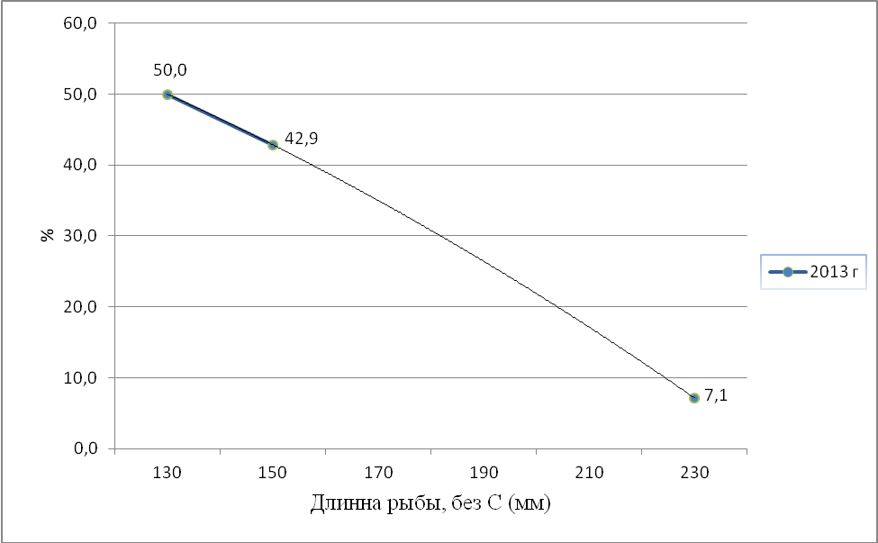

Рисунок 13 - Размерный состав окуня в р. Улы-Жыланшык, 2013 г.

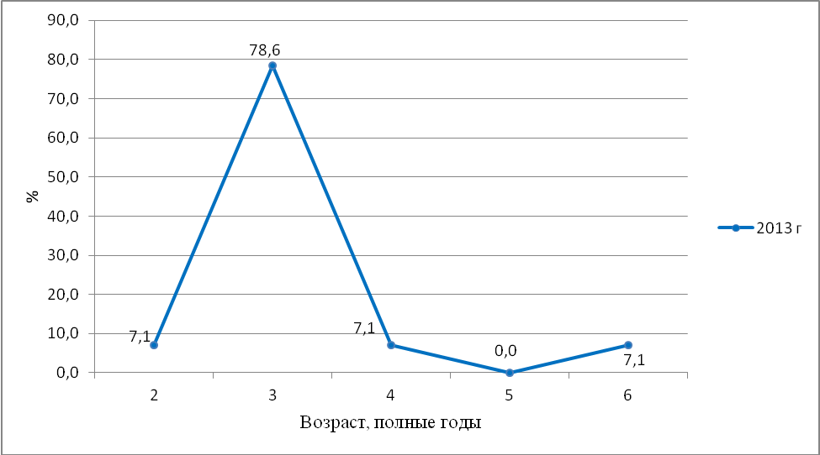

Рисунок 14 - Возрастной состав окуня в р. Улы-Жыланшык, 2013 г.

ВЫВОДЫ И РЕКОМЕНДАЦИИ

В условиях государственных природных резерватов отсутствует промысловый лов рыб и при больших запасах рыб это оставляет определенный потенциал для развития любительского (спортивного) рыболовства, который в сложившихся условиях еще далеко не реализуется. Стоит признать, что способами лова, допускаемыми при любительском (спортивном) рыболовстве - крючковые орудия лова, изъятие больших запасов рыб затруднительно. Вероятно, что при больших запасах это вряд ли возможно, поскольку ограничивается рекреационной емкостью водоема.
В будущем актуально провести комплексный анализ использования рыбных ресурсов водоемов ГПР «Алтын-Дала » с позиций развития любительского (спортивного) рыболовства, проведения рыбохозяйственной мелиорации и разработать долгосрочные Программы развития любительского (спортивного) рыболовства на этих водоемах. Первые попытки такого анализа уже сделаны [41]. Но на данном этапе проведенные исследования и оценки показали необходимость следованию принципам предосторожного подхода в сохранении биоразнообразия ихтиоценозов, а именно планируемые объемы лова рыб не должны превышать допустимых объемов изъятия [28]. Теоретически возможное значение биологически допустимых объемов изъятия (в тоннах) определяли, высчитывая допустимый годовой процент изъятия из запаса в зависимости от возраста созревания самок [27]. Данная величина является предельной.
Ввиду изложенного, планируемые ГПР объемы изъятия соотносили с допустимыми и при их меньших значениях или равенстве вносили в рекомендации (Приложение Г).
Объем рыб для научно-исследовательских целей рассчитывали, исходя из потребностей проведения исследований для определения запасов рыб и ведения Летописи Природы.
Прогноз объема лова рыб для 2015 года оставляли на уровне расчетов 2014 года, исходя из стабильного состояния запасов вида. Прогнозный объем лова на 2015 год выдан в целом, без подразделения на виды рыболовства (таблица 51). Согласно ст.29.1 Закона РК «Об охране, воспроизводстве и использовании животного мира», объемы лова для изъятия рекомендуются с 15 февраля 2014 года по 15 февраля 2015 года [42].
Озеро Сарыкопа (протока Айтуар)
Ввиду малочисленности нельзя рекомендовать щуку, сазана (карпа) для целей любительского (спортивного) рыболовства, но необходимо выяснить состояние запасов рыб и организовать мониторинг по программе Летописи Природы резервата, для чего рекомендуется проведение научно-исследовательского лова.
Ввиду короткого возрастного ряда в популяции, невысоких показателей экстерьера плотва может использоваться только в качестве объекта научно-исследовательского лова для дальнейшего мониторинга состояния. Аналогичная ситуация с лещом.
В целом, учитывая, что исследования проводились только на протоке Айтуар, представляющей сохранившийся участок от пересыхающего оз. Сарыкопа, исследованные популяции рыб малочисленны и не могут служить объектами любительского (спортивного) рыболовства. Эксплуатация водоема возможна только для научно-исследовательского лова с целью мониторинга состояния рыб.
Река Улы-Жыланшык
Ввиду малочисленности щуки рекомендуется проведение научно-исследовательского лова для оценки состояния запасов и ведения Летописи Природы ГПР.
Плотва может быть использована в качестве объекта любительского (спортивного) рыболовства и научно-исследовательского лова рыб.
Язь рекомендуется в качестве объекта любительского (спортивного) рыболовства и для научно-исследовательского лова.
Приведенные биологические характеристики свидетельствуют о благополучном состоянии популяции линя в водоеме и возможности проведения на данную популяцию любительского (спортивного) рыболовства и научно-исследовательского лова.
В реке обитают мелкие тугорослые окуни, которые могут быть использованы в качестве объектов любительского (спортивного) рыболовства и в научно-исследовательских целях.

Таблица 51 - Сводные данные по рекомендуемому объему лова рыб
на водоемах ГПР "Алтын-Дала" на 2014 г., прогноз объемов лова на 2015 г.
Рекомендуемые объемы лова на 2014 г. |  |  |  |  |  | Прогноз  на  2015 г.
виды рыб | всего, т | виды лова
 |  | люби-тель-  ское (спортив-ное) рыболов-ство | научно- исследова-тельский лов | мелио-ра-тивный лов | лов в восп-роиз-водст-венных целях
Оз. Сарыкопа (протока Айтуар) | 0,096 | - | 0,096 |  |  | 0,096
Щука | 0,011 |  | 0,011 |  |  | 0,011
Плотва | 0,004 | 0 | 0,004 |  |  | 0,004
Сазан (карп) | 0,052 | 0 | 0,052 |  |  | 0,052
Лещ | 0,006 | - | 0,006 |  |  | 0,006
Окунь | 0,022 | 0 | 0,022 |  |  | 0,022
Р. Улы-Жыланшык | 0,865 | 0,685 | 0,180 |  |  | 0,865
Щука | 0,024 |  | 0,024 |  |  | 0,024
Плотва | 0,072 | 0,060 | 0,012 |  |  | 0,072
Язь | 0,224 | 0,174 | 0,050 |  |  | 0,224
Линь | 0,430 | 0,349 | 0,081 |  |  | 0,430
Окунь | 0,115 | 0,102 | 0,013 |  |  | 0,115

СПИСОК ИСПОЛЬЗОВАННЫХ ИСТОЧНИКОВ

1 Закон РК «Об особо охраняемых природных территориях» от 07.07.2006 № 175-III.
2 Руководство по методам гидробиологического анализа поверхностных вод и донных отложений. - Л.: Гидрометеоиздат, 1983. - 239 с.
3 Методические рекомендации по сбору и обработке материалов при гидробиологических исследованиях на пресноводных водоемах: Зообентос и его продукция. - Л., 1983. - 50 с.
4 Методические рекомендации по сбору и обработке материалов при гидробиологических исследованиях на пресноводных водоемах: Зоопланктон и его продукция. - Л., 1984. - 33 с.
5 Методическое пособие при гидробиологических рыбохозяйственных исследованиях водоемов Казахстана (планктон, зообентос). - Алматы, 2006. - 27 с.
6 Голлербах М.М., Коссинская Е.К., Полянский Е.И. Определитель пресноводных водорослей СССР. Синезеленые водоросли. - М.,1953.- Вып.2. - 652 с.
7 Забелина М.М., Киселев И.А., Прошкина-Лавренко А.И. Определитель пресноводных водорослей СССР. Диатомовые водоросли. - М., 1951.- Вып.4. - 619 с.
8 Киселев И.А. Определитель пресноводных водорослей СССР. Пирофитовые водоросли. - М.,1954.- Вып.6. - 270 с.
9 Кутикова Л.А. Коловратки фауны СССР. - Л., 1970. - 744 с.
10 Боруцкий Е.В., Степанова Л.А., Кос М.С. Определитель Calanoida пресных вод. - СПб.: Наука, 1991. - 504 с.
11 Мануйлова Е.Ф. Ветвистоусые рачки (Cladocera) фауны СССР. - Л., 1964. - 327 с.
12 Определитель пресноводных беспозвоночных России и сопредельных территорий (в 6 томах). - СПб, 1994. -2004.
13 Рылов В.М. Фауна СССР. Ракообразные. Cyclopoida пресных вод. - М.- Л.: Изд-во АН СССР, 1948. - Т.3. - Вып.3. - 320 с.
14 Чекановская О.В. Водные малощетинковые черви фауны СССР. - М. - Л., 1962. - 412 с.
15 Попова А.Н. Личинки стрекоз фауны СССР. - Л., 1953. - 234 с.
16 Панкратова В.Я. Личинки и куколки комаров подсемейства Orthocladinae фауны СССР (Diptera, Chironomidae). - Л., 1970. - 344 с.
17 Панкратова В.Я. Личинки и куколки комаров подсемейства Podonominae и Tanypodinae фауны СССР (Diptera, Chironomidae). - Л., 1977. - 152 с.
18 Панкратова В.Я. Личинки и куколки комаров подсемейства Сhironominae фауны СССР (Diptera, Chironomidae). - Л., 1983. - 296 с.
19 Китаев С.П. О соотношении некоторых трофических уровней и «шкалах трофности» озер разных природных зон: Тез. докл. V съезда ВГБО, Тольятти, 15-19 сентября 1986 г. - Куйбышев, 1986. - С. 254-255.
20 Правдин И.Ф. Руководство по изучению рыб. - М.: Пищевая промышленность, 1966. - 306 с.
21 Мина М.В. Возможные подходы к определению численности выборок при проведении комплексных исследований популяций // Типовые методики исследования продуктивности видов рыб в пределах их ареалов. - Вильнюс, 1976. - Ч. 2. - С. 25-30.
22 Баимбетов А.А., Тимирханов С.Р. Казахско-русский определитель рыбообразных и рыб Казахстана. - Алматы, 1999. - 347 с.
23 Решетников Ю.С., Богуцкая Н.Г., Васильева Е.Д., Дорофеева Е.А., Насека А.М., Попова О.А., Саваитова К.А., Сиделева В.Г., Соколов Л.И. Список рыбообразных и рыб пресных вод России // Вопр. ихтиологии.- 1997.- Т. 37.- № 6.- С. 723-771.
24 Коблицкая А.Ф. Определитель молоди пресноводных рыб. - М.: Пищевая промышленность, 1980. - 139 с.
25 Плохинский Н.А. Биометрия. - М.: Изд-во МГУ, 1970. - 368 с.
26 Животовский Л.А. Популяционная биометрия. - М.: Наука, 1991. - 271 с.
27 Малкин Е.М. Репродуктивная и численная изменчивость промысловых популяций рыб. - М.: Изд-во ВНИРО, 1999. - С.42-43.
28 Бабаян В.К. Предосторожный подход к оценке общего допустимого улова (ОДУ): Анализ и рекомендации по применению. - М.: Изд-во ВНИРО, 2000.- 192 с.
29 Мельникова А.Г. Оценка запасов рыб в водоеме по уловам набора ставных сетей // Мат. научно-практ. конф. «Рыбные ресурсы Камско-Кральского региона и их рациональное использование» (5-6 ноября 2008 г.). - Пермь, 2008. - С. 83-86.
30 Постановление Правительства Республики Казахстан от 26 ноября 2012 года № 1496 «О создании государственного учреждения «Государственный природный резерват «Алтын-Дала» Комитета лесного и охотничьего хозяйства Министерства сельского хозяйства Республики Казахстан».
31 Естественно-научное обоснование создания Государственного природного резервата «Алтын-Дала»/Подготовлено в рамках Природоохранной Инициативы «Алтын- Дала» - ADCI (КЛОХ МСХ РК/МООС РК/FZS/WWF/RSPB/АСБК). - Астана, 2008
32 Гусева Т.В., Молчанова Я.П., Заика Е.А., и др. Гидрохимические показатели состояния окружающей среды: Справ. материалы. - М.: Социально-эколог. союз, 2000. - 148 с.
33 Кожара А.В., Касьянов А.Н. Новые данные по ихтиофауне Иргиз-Тургайского бассейна // Вопросы ихтиологии.- 1993.- Т. 33.- №2. - С. 293-296.
34 Дукравец Г.М., Солонинова Л.Н. Esox lucius Linnе - щука // Рыбы Казахстана.- Алма-Ата, 1986. - Т.1.- С. 219-241.
35 Дукравец Г.М., Солонинова Л.Н. Rutilus rutilus lacustris (Pallas) - сибирская плотва // Рыбы Казахстана. - Алма-Ата, 1987. - Т.2. - С. 13-32.
36 Митрофанов В.П., Дукравец Г.М. Cyprinus carpio Linnе - сазан // Рыбы Казахстана. - Алма-Аты,1988. - Т.3 - С.233-279.
37 Баимбетов А.А., Мельников В.А., Митрофанов В.П. Abramis brama orientalis Berg - лещ восточный // Рыбы Казахстана. - Алма-Ата,1988. - Т.3.- С.130-159.
38 Дукравец Г.М. Perca fluviatilis Linne - обыкновенный, или речной окунь // Рыбы Казахстана. - Алматы, 1989. - Т.4.- С. 127-157.
39 Сидорова А.Ф. Leuciscus idus (Linne) - язь // Рыбы Казахстана. - Алма-Ата, 1987. - Т.2.- С. 103-118.
40 Митрофанов В.П. Tinca tinca (Linne) - линь // Рыбы Казахстана. - Алматы, 1987.-Т.2.- С. 178-182.
41 Баймуканов М.Т. Практические вопросы сохранения биоразнообразия рыб в водоемах особо охраняемых природных территорий // Вестник КазНУ. Сер. Экологическая. - 2012. - №1 (33). - С.16-19.
42 Закон Республики Казахстан от 9 июля 2004 года № 593-II
«Об охране, воспроизводстве и использовании животного мира».

ПРИЛОЖЕНИЕ А

Исследуемые участки и сетка станций для отбора гидрохимических, гидробиологических проб и проведения научно-исследовательского лова рыб

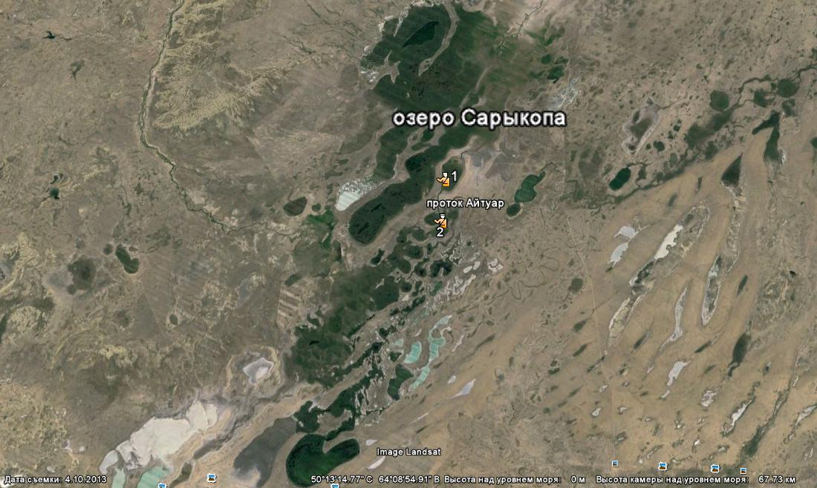
Рисунок А.1 - Карта системы озер Сарыкопа, включая протоку Айтуар, входящую в буферную зону ГПР «Алтын-Дала»
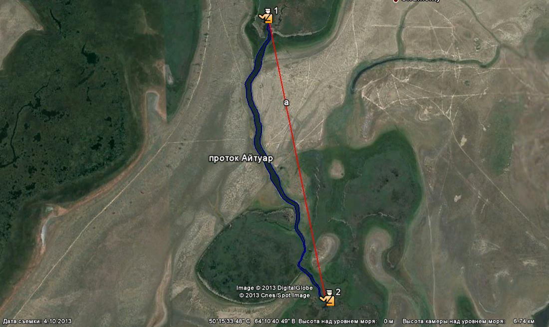
Рисунок А.2 - Карта протоки Айтуар с обозначением буферной зоны ГПР
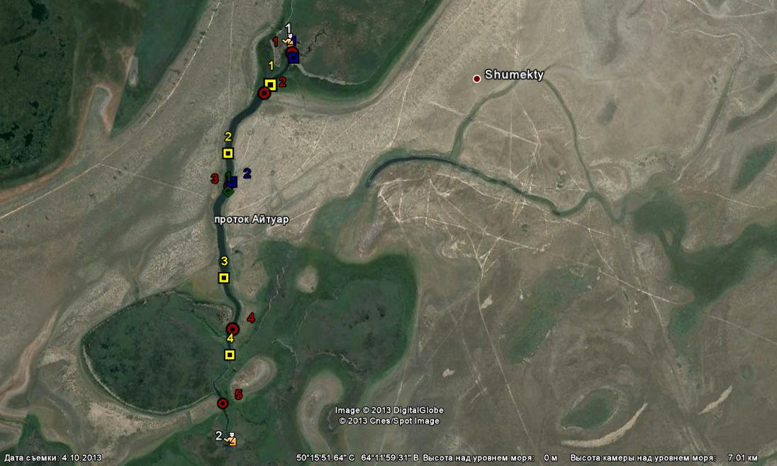

Рисунок А. 3 - Карта расположения станций отбора ихтиологических и гидробиологических проб в протоке Айтуар, лето 2013 г.

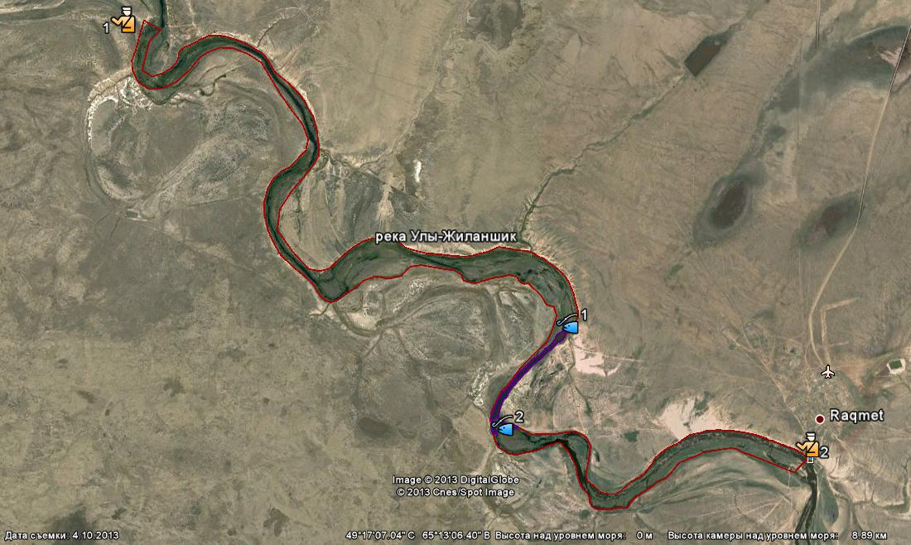
Рисунок А.4 - Карта участка р. Улы-Жыланшык, входящей в буферную зону ГПР и исследуемого участка, 2013 г.
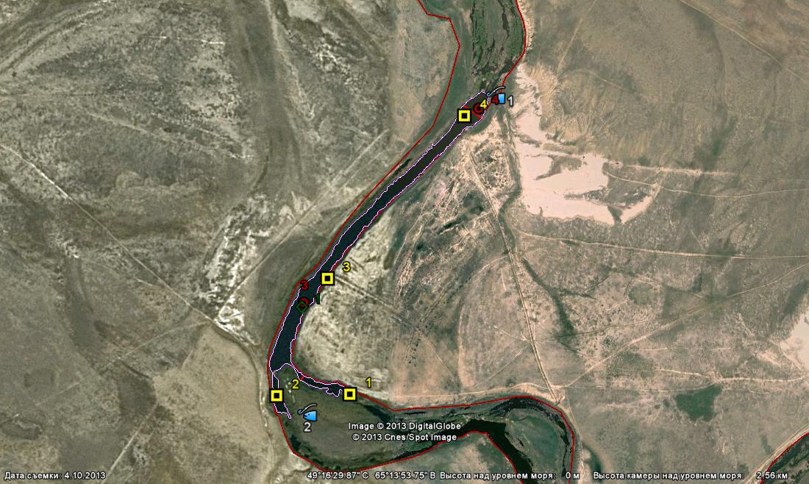

Легенда: 1,2 - границы буферной зоны, 1,2 - обозначение границ исследуемого участка протоки Айтуар, - станции отбора гидробиологических проб, - станции отбора ихтиологических проб, - станции отбора проб молоди, - станции отбора гидрохимических проб
Рисунок А.5 - Карта расположения станций отбора ихтиологических и гидробиологических проб исследуемого участка р. Улы-Жыланшык, лето 2013 г.

ПРИЛОЖЕНИЕ Б

Таблица Б.1 - Данные о сетепостановках на оз. Сарыкопа (протока Айтуар), 2013 г.
№ по-ряд-ка | Слой  воды | Координаты  начала порядка сетей |  | Время постановки |  | Время проверки |  | № п/п | 1 | 2 | 3 | 4 | 5 | Глубина  станции, м
 |  |  |  |  |  |  |  | № ячеи | 20 | 30 | 45 | 60 | 70 | мин. | макс.
1 | Придонный | 50°16'28.65"С | 64°10'37.41"В | 31.08. 13 | 18:30 | 01.09.13 | 6:22 | глубины, м по верхнему поводку сетей | 1,3 | 1,7 | 2 |  |  | 2,8 | 3,5
2 | Толща | 50°16'2.46"С | 64°10'26.16"В | 31.08. 13 | 18:50 | 01.09.13 | 6:40 |  |  | 1,50 | 1,50 | 1,50 |  | 6,25 | 6,5
3 | Толща | 50°15'21.85"С | 64°10'42.57"В | 31.08. 13 | 19:15 | 01.09.13 | 7:00 |  |  | 0,30 | 0,75 | 1,45 |  | 3,3 | 4,45
4 | Толща | 50°14'57.54"С | 64°10'57.00"В | 31.08. 13 | 19:30 | 01.09.13 | 7:15 |  | 1 | 1,1 | 1,2 |  |  | 1 | 1,2

Таблица Б.2 - Данные о сетепостановках на р. Улы-Жыланшык, 2013 г.

№ по-ряд-  ка | Слой  воды | Координаты  начала порядка сетей |  | Время постановки |  | Время проверки |  | № п/п | 1 | 2 | 3 | 4 | 5 | Глубина  станции, м
 |  |  |  |  |  |  |  | № ячеи | 20 | 30 | 45 | 60 | 70 | мин. | макс.
1 | Придонный | 49°16'12.05"С | 65°13'43.95"В | 03.09. 13 | 6:00 | 04.09.13 | 6:25 | глубины, м по верхнему поводку сетей | 2,95 | 2,2 | 2,2 |  |  | 3,7 | 4,45
2 | Придонный | 49°16'11.88"С | 65°13'30.72"В | 03.09. 13 | 6:20 | 04.09.13 | 6:40 |  | 2,7 | 3,20 | 4,45 |  |  | 4,20 | 5,95
3 | Толща | 49°16'25.72"С | 65°13'39.92"В | 03.09. 13 | 6:35 | 04.09.13 | 6:50 |  |  | 1,50 | 1,50 | 1,50 |  | 5,0 | 9,8
4 | Поверх-ность | 49°16'44.92"С | 65°14'4.69"В | 03.09. 13 | 7:00 | 04.09.13 | 7:00 |  |  | 0 | 0 | 0 |  | 5 | 8,5

Данные по облову рыб непромысловой меры методом бредешения
Таблица Б.3 - Данные численности и биомассы молоди рыб в оз. Сарыкопа, 2013 г.
Дата |  | № пробы | Координаты |  | Температу-ра  воды, С° | Описание  биотопа | Параметры протяжек
 |  |  |  |  |  |  | направление относительно берега | длина, м | глубина, м | Длина  бредня, м
 |  |  |  |  |  | Скалисто-тростниковый |  |  |  | 5
31.08.2013 |  | 1 | 50°16'41.34"С | 64°10'44.63"В |  |  | Вдоль | 10 | 0,5
31.08.2013 |  | 2 | 50°15'52.28"С | 64°10'32.00"В |  |  | Вдоль | 10 | 0,5
№ станции | Общая  площадь облова,  м² | Виды рыб | Общее  кол-во, экз. | Общая масса, г | Средняя  масса , г | Мин.  длина тела (без С), мм | Макс.  длина тела (без С), мм | Средняя длина тела (без С), мм | Средняя  числен-ность, экз/ м² | Средняя биомасса,  г/ м²
1 | 50 | Окунь | 4 | 3,5 | 36,3 | 35 | 39 | 36,3 | 0,08 | 0,07
 | 50 | Плотва | 120 | 163,661 | 45,2 | 36 | 76,9 | 45,2 | 2,40 | 3,27
2 | 50 | Плотва | 378 | 571,977 | 57,2 | 33 | 76 | 57,2 | 7,56 | 11,44
 | 50 | Окунь | 5 | 7,228 | 40,7 | 35,7 | 58 | 40,7 | 0,10 | 0,14
 | 50 | Лещ | 5 | 24,037 | 63,4 | 53 | 90,5 | 63,4 | 0,10 | 0,48

ПРИЛОЖЕНИЕ В
Данные по объемам участков водоемов и объемам лова
Таблица В.1 - Характеристика протоки Айтуар по измерению 2013 г. (дата съемки 10.04.2013)
Система озер Сарыкопа | Высота камеры  над ур. м. | Длина  береговой  линии, км | Максималь-ная  ширина, км | Минималь-ная  ширина, км | Максималь-ная  глубина, м | Средняя  глубина,  м | Пло-щадь,  м² | Объем водной массы,  м³
Протока Айтуар | 6,74 км | 9,11 | 0,12 | 0,04 | 7,4 | 2,06 | 245 452 | 505631,12

Таблица В.2 - Характеристика р. Улы-Жыланшык в пределах буферной зоны по измерению 2013 г. (дата съемки 10.04.2013)

Р. Улы-Жыланшык | Высота камеры  над ур. м. | Длина  береговой  линии, км | Максималь-ная  ширина, км | Минималь-ная  ширина,  км | Максималь-ная  глубина, м | Средняя  глубина,  м | Площадь,  м² | Объем водной массы,  м³
Р. Улы-Жыланшык (буферная зона) | 8,76 км | 29,9 | 0,47 | 0,1 | 8,5 | 3,803846 | 2 791 743 | 10619361

Таблица В. 3 - Объемы лова сетями различных ячей
Ячея | 20 | 30 | 45 | 60 | 70
Средние  значения объема воды | 736,3108 | 1701,172 | 1701,172 | 1701,172 | 1701,172

ПРИЛОЖЕНИЕ Г

Расчеты объемов лова рыб на водоемах ГПР «Алтын-Дала»
Таблица Г.1- Расчет рекомендуемого объема научно-исследовательского лова
щуки для определения запасов в оз. Сарыкопа (протока Айтуар) на 2014 г.

Возраст рыб, лет |  | Средняя масса, г |  |  |  |  | Кол-во рыб  каждого возраста, экз. |  |  |  |  | Кол-во станций |  |  |  | Кол-во сезонов  исследова-ний |  |  | Объем лова, кг |  |  |  | Объем лова, т
3 |  | 328 |  |  |  |  | 5 |  |  |  |  | 3 |  |  |  | 1 |  |  | 4,92 |  |  |  | 0,005
Итого |  |  |  |  |  |  |  |  |  |  |  |  |  |  |  |  |  |  | 4,920 |  |  |  | 0,0049
Таблица Г.2 - Расчет рекомендуемого объема научно-исследовательского лова
щуки в оз. Сарыкопа (протока Айтуар) для ведения Летописи Природы в 2014 г.

Возраст рыб, лет |  | Средняя масса, г |  |  | Кол-во рыб  каждого возраста, экз. |  |  |  | Кол-во станций |  |  |  | Кол-во сезонов  исследований |  |  |  |  |  |  | Объем лова, кг |  |  |  | Объем лова, т
3 |  | 328 |  |  | 5 |  |  |  | 2 |  |  |  | 2 |  |  |  |  |  |  | 6,56 |  |  |  | 0,007
Итого |  |  |  |  |  |  |  |  |  |  |  |  |  |  |  |  |  |  |  | 6,56 |  |  |  | 0,0066
Таблица Г.3 - Расчет промыслового запаса и допустимого годового изъятия плотвы
в оз. Сарыкопа (протока Айтуар) на 2014 г.

Возрастная структура уловов |  |  |  | Числен-  ность, экз. |  |  |  | Средняя масса, г |  |  | Общая биомасса,  т |  |  |  | Полово-  зрелая часть популя-ции, % |  |  | Промзапас,  т |  |  | Допусти-мый  годовой процент изъятия из запаса |  |  |  | Допусти-мое  годовое изъятие из запаса, т
лет | %
3 | 71,4 |  |  | 820,6 |  |  |  | 54,3 |  |  | 0,04 |  |  |  | 50,0 |  |  | 0
4 | 28,6 |  |  | 328,25 |  |  |  | 73,3 |  |  | 0,02 |  |  |  | 50,0 |  |  | 0
Итого | 100 |  |  | 1148,9 |  |  |  |  |  |  | 0,07 |  |  |  |  |  |  | 0,034 |  |  | 0 |  |  |  | 0
Таблица Г.4 - Расчет рекомендуемого объема научно-исследовательского лова
плотвы для определения запасов в оз. Сарыкопа (протока Айтуар) на 2014 г.

Возраст рыб, лет |  |  | Средняя масса, г |  |  | Кол-во рыб  каждого возраста, экз. |  |  |  | Кол-во станций |  |  |  | Кол-во сезонов  исследова-ний |  |  | Объем лова, кг |  |  |  |  | Объем лова, т
3 |  |  | 54,3 |  |  | 5 |  |  |  | 3 |  |  |  | 1 |  |  | 0,8145 |  |  |  |  | 0,001
4 |  |  | 73,3 |  |  | 5 |  |  |  | 3 |  |  |  | 1 |  |  | 1,0995 |  |  |  |  | 0,001
Итого |  |  |  |  |  |  |  |  |  |  |  |  |  |  |  |  | 1,914 |  |  |  |  | 0,0019

Таблица Г.5 - Расчет рекомендуемого объема научно-исследовательского лова
плотвы в оз. Сарыкопа (протока Айтуар) для ведения Летописи Природы в 2014 г.

Возраст рыб, лет | Средняя масса, г | Кол-во рыб  каждого возраста, экз. |  | Кол-во станций |  |  | Кол-во сезонов  исследований |  |  | Объем лова, кг |  |  | Объем лова, т
3 | 54,3 | 5 |  | 2 |  |  | 2 |  |  | 1,086 |  |  | 0,001
4 | 73,3 | 5 |  | 2 |  |  | 2 |  |  | 1,466 |  |  | 0,001
Итого |  |  |  |  |  |  |  |  |  | 2,552 |  |  | 0,0026
Таблица Г.6 - Расчет рекомендуемого объема научно-исследовательского лова
сазана (карпа) для определения запасов в оз. Сарыкопа (протока Айтуар) на 2014 г.

Возраст рыб, лет | Средняя масса, г |  | Кол-во рыб  каждого возраста, экз. |  |  | Кол-во станций |  |  | Кол-во сезонов  исследова-ний |  | Объем лова, кг |  |  | Объем лова, т
9 | 1330 |  | 3 |  |  | 3 |  |  | 1 |  | 11,97 |  |  | 0,012
10 | 1392 |  | 3 |  |  | 3 |  |  | 1 |  | 12,528 |  |  | 0,013
Итого |  |  |  |  |  |  |  |  |  |  | 24,498 |  |  | 0,0245
Таблица Г.7 - Расчет рекомендуемого объема научно-исследовательского лова
сазана (карпа) в оз. Сарыкопа (протока Айтуар) для ведения Летописи Природы в 2014 г.

Возраст рыб, лет | Средняя масса, г | Кол-во рыб  каждого возраста, экз. |  |  | Кол-во станций |  |  | Кол-во сезонов  исследований |  |  |  | Объем лова, кг |  |  | Объем лова, т
9 | 1330 | 5 |  |  | 1 |  |  | 2 |  |  |  | 13,3 |  |  | 0,013
10 | 1392 | 5 |  |  | 1 |  |  | 2 |  |  |  | 13,92 |  |  | 0,014
Итого |  |  |  |  |  |  |  |  |  |  |  | 27,22 |  |  | 0,0272

Таблица Г.8 - Расчет промыслового запаса и допустимого
годового изъятия леща в оз. Сарыкопа (протока Айтуар) на 2014 г.
Возрастная структура уловов |  |  | Числен-  ность, экз. | Средняя масса, г | Общая биомас-са,  т | Полово-  зрелая часть популяции, % | Пром-запас,  т | Допусти-мый  годовой процент изъятия из запаса | Допусти-мое  годовое изъятие из запаса, т
лет |  | %
3 |  | 53,8 | 382,963 | 71,7 | 0,03 | 100 | 0,027
4 |  | 46,2 | 328,254 | 96,3 | 0,03 | 100 | 0,032
Итого |  | 100 | 711,2 |  | 0,06 |  | 0,059 | 0 | 0

Таблица Г.9 - Расчет рекомендуемого объема научно-исследовательского лова
леща для определения запасов в оз. Сарыкопа (протока Айтуар) на 2014 г.

Возраст рыб, лет |  |  |  | Средняя масса, г |  |  | Кол-во рыб  каждого возраста, экз. |  |  |  | Кол-во станций |  |  | Кол-во сезонов  исследова-ний |  |  | Объем лова, кг |  |  |  |  | Объем лова, т
3 |  |  |  | 71,7 |  |  | 5 |  |  |  | 3 |  |  | 1 |  |  | 1,0755 |  |  |  |  | 0,001
4 |  |  |  | 96,3 |  |  | 5 |  |  |  | 3 |  |  | 1 |  |  | 1,4445 |  |  |  |  | 0,001
Итого |  |  |  |  |  |  |  |  |  |  |  |  |  |  |  |  | 2,520 |  |  |  |  | 0,0025
Таблица Г.10 - Расчет рекомендуемого объема научно-исследовательского лова
леща в оз. Сарыкопа (протока Айтуар) для ведения Летописи Природы в 2014 г.

Возраст рыб, лет |  |  | Средняя масса, г |  |  | Кол-во рыб  каждого возраста, экз. |  |  | Кол-во станций |  |  |  | Кол-во сезонов  исследований |  |  |  |  |  | Объем лова, кг |  |  |  | Объем лова, т
3 |  |  | 71,7 |  |  | 5 |  |  | 2 |  |  |  | 2 |  |  |  |  |  | 1,434 |  |  |  | 0,001
4 |  |  | 96,3 |  |  | 5 |  |  | 2 |  |  |  | 2 |  |  |  |  |  | 1,926 |  |  |  | 0,002
Итого |  |  |  |  |  |  |  |  |  |  |  |  |  |  |  |  |  |  | 3,36 |  |  |  | 0,0034
Таблица Г.11 - Расчет промыслового запаса и допустимого годового изъятия окуня
в оз. Сарыкопа (протока Айтуар) на 2014 г.
Возрастная структура уловов |  |  |  |  | Числен-  ность, экз. |  |  | Сред-няя масса, г |  |  |  | Общая биомас- са,  т |  |  |  | Полово-  зрелая часть популя-ции, % |  | Пром-запас,  т |  |  | Допусти-мый  годовой процент изъятия из запаса |  |  |  | Допусти-мое  годовое изъятие из запаса, т
лет |  | %
2 |  | 6,7 |  |  | 131,3019 |  |  | 39 |  |  |  | 0,01 |  |  |  |  |  | 0
3 |  | 20,0 |  |  | 393,9057 |  |  | 72,3 |  |  |  | 0,03 |  |  |  |  |  | 0
4 |  | 20,0 |  |  | 393,9057 |  |  | 119,3 |  |  |  | 0,05 |  |  |  |  |  | 0
5 |  | 43,3 |  |  | 853,4622 |  |  | 182,6 |  |  |  | 0,16 |  |  |  |  |  | 0
6 |  | 10,0 |  |  | 196,9528 |  |  | 228,7 |  |  |  | 0,05 |  |  |  |  |  | 0
Итого |  | 100 |  |  | 1969,5 |  |  |  |  |  |  | 0,28 |  |  |  |  |  | 0 |  |  | 0 |  |  |  | 0
Таблица Г.12 - Расчет рекомендуемого объема научно-исследовательского лова
окуня для определения запасов в оз. Сарыкопа (протока Айтуар) на 2014 г.

Возраст рыб, лет |  |  |  | Средняя масса, г |  |  | Кол-во рыб  каждого возраста, экз. |  |  |  | Кол-во станций |  |  | Кол-во сезонов  исследова-ний |  |  | Объем лова, кг |  |  |  |  | Объем лова, т
2 |  |  |  | 39,0 |  |  | 5 |  |  |  | 3 |  |  | 1 |  |  | 0,585 |  |  |  |  | 0,001
3 |  |  |  | 72,3 |  |  | 5 |  |  |  | 3 |  |  | 1 |  |  | 1,0845 |  |  |  |  | 0,001
4 |  |  |  | 119,3 |  |  | 5 |  |  |  | 3 |  |  | 1 |  |  | 1,7895 |  |  |  |  | 0,002
5 |  |  |  | 182,6 |  |  | 5 |  |  |  | 3 |  |  | 1 |  |  | 2,739 |  |  |  |  | 0,003
6 |  |  |  | 228,7 |  |  | 5 |  |  |  | 3 |  |  | 1 |  |  | 3,4305 |  |  |  |  | 0,003
Итого |  |  |  |  |  |  |  |  |  |  |  |  |  |  |  |  | 9,629 |  |  |  |  | 0,0096
Таблица Г.13 - Расчет рекомендуемого объема научно-исследовательского лова
окуня в оз. Сарыкопа (протока Айтуар) для ведения Летописи Природы в 2014 г.

Возраст рыб, лет |  |  | Средняя масса, г |  |  | Кол-во рыб  каждого возраста, экз. |  |  |  | Кол-во станций |  |  |  |  | Кол-во сезонов  исследований |  |  |  |  | Объем лова, кг |  |  |  | Объем лова, т
2 |  |  | 39,0 |  |  | 5 |  |  |  | 2 |  |  |  |  | 2 |  |  |  |  | 0,78 |  |  |  | 0,001
3 |  |  | 72,3 |  |  | 5 |  |  |  | 2 |  |  |  |  | 2 |  |  |  |  | 1,446 |  |  |  | 0,001
4 |  |  | 119,3 |  |  | 5 |  |  |  | 2 |  |  |  |  | 2 |  |  |  |  | 2,386 |  |  |  | 0,002
5 |  |  | 182,6 |  |  | 5 |  |  |  | 2 |  |  |  |  | 2 |  |  |  |  | 3,652 |  |  |  | 0,004
6 |  |  | 228,7 |  |  | 5 |  |  |  | 2 |  |  |  |  | 2 |  |  |  |  | 4,574 |  |  |  | 0,005
Итого |  |  |  |  |  |  |  |  |  |  |  |  |  |  |  |  |  |  |  | 12,838 |  |  |  | 0,0128
Таблица Г.14 - Расчет рекомендуемого объема научно-исследовательского лова
щуки для определения запасов в р. Улы-Жыланшык на 2014 г.

Возраст рыб, лет |  |  |  | Средняя масса, г |  |  | Кол-во рыб  каждого возраста, экз. |  |  |  | Кол-во станций |  |  | Кол-во сезонов  исследова-ний |  |  | Объем лова, кг |  |  |  |  | Объем лова, т
5 |  |  |  | 432 |  |  | 5 |  |  |  | 3 |  |  | 1 |  |  | 6,48 |  |  |  |  | 0,006
Итого |  |  |  |  |  |  |  |  |  |  |  |  |  |  |  |  | 6,480 |  |  |  |  | 0,0065

Таблица Г.15 - Расчет рекомендуемого объема научно-исследовательского лова
щуки в р. Улы-Жыланшык для ведения Летописи Природы в 2014 г.
Возраст рыб, лет |  | Средняя масса, г |  | Кол-во рыб  каждого возраста, экз. |  | Кол-во станций |  | Кол-во сезонов  исследований |  |  | Объем лова, кг |  | Объем лова, т
5 |  | 432 |  | 5 |  | 2 |  | 4 |  |  | 17,28 |  | 0,017
Итого |  |  |  |  |  |  |  |  |  |  | 17,28 |  | 0,0173
Таблица Г.16 - Расчет промыслового запаса и допустимого годового изъятия плотвы
в р. Улы-Жыланшык на 2014 г.

Возрастная структура уловов |  |  | Числен-  ность, экз. |  | Средняя масса, г |  | Общая биомасса,  т |  | Полово-  зрелая часть популяции, % | Промзапас,  т |  | Допусти-мый  годовой процент изъятия из запаса |  | Допусти-мое  годовое изъятие из запаса, т
лет | %
3 | 75,0 |  | 5131,793 |  | 44,0 |  | 0,23 |  | 16,7 | 0
4 | 12,5 |  | 855,2988 |  | 68,0 |  | 0,06 |  | 50,0 | 0
5 | 0 |  | 0 |  |  |  | 0 |  | 0 | 0
6 | 0 |  | 0 |  |  |  | 0 |  | 0 | 0
7 | 12,5 |  | 855,2988 |  | 242,0 |  | 0,21 |  | 80,0 | 0,2
Итого | 100 |  | 6842,4 |  |  |  | 0,49 |  |  | 0,2 |  | 31,1 |  | 0,072

Таблица Г.17 - Расчет рекомендуемого объема научно-исследовательского лова
плотвы для определения запасов в р. Улы-Жыланшык на 2014 г.

Возраст рыб, лет | Средняя масса, г |  | Кол-во рыб  каждого возраста, экз. |  | Кол-во станций | Кол-во сезонов  исследований |  | Объем лова, кг |  | Объем лова, т
3 | 44 |  | 5 |  | 3 | 1 |  | 0,66 |  | 0,001
4 | 68 |  | 5 |  | 3 | 1 |  | 1,02 |  | 0,001
7 | 242 |  | 5 |  | 3 | 1 |  | 3,63 |  | 0,004
Итого |  |  |  |  |  |  |  | 5,310 |  | 0,0053
Таблица Г.18 - Расчет рекомендуемого объема научно-исследовательского лова
плотвы в р. Улы-Жыланшык для ведения Летописи Природы в 2014 г.

Возраст рыб, лет | Средняя масса, г | Кол-во рыб  каждого возраста, экз. |  | Кол-во станций |  |  | Кол-во сезонов  исследований |  | Объем лова, кг |  | Объем лова, т
3 | 44 | 5 |  | 2 |  |  | 2 |  | 0,88 |  | 0,001
4 | 68 | 5 |  | 2 |  |  | 2 |  | 1,36 |  | 0,001
7 | 242 | 5 |  | 2 |  |  | 2 |  | 4,84 |  | 0,005
Итого |  |  |  |  |  |  |  |  | 7,08 |  | 0,0071

Таблица Г.19 - Расчет промыслового запаса и допустимого годового изъятия язя
в р. Улы-Жыланшык на 2014 г.
Возрастная структура уловов |  |  |  | Числен-  ность, экз. |  | Средняя масса, г |  | Общая биомас-са,  т |  | Полово-  зрелая часть популя-ции, % | Промза-пас,  т |  | Допусти-мый  годовой процент изъятия из запаса |  | Допусти-мое  годовое изъятие из запаса, т
лет |  | %
5 |  | 37,5 |  | 2765,357 |  | 218 |  | 0,60 |  | 50,0 | 0,3
6 |  | 12,5 |  | 921,7858 |  | 302 |  | 0,28 |  | 50,0 | 0,1
7 |  | 37,5 |  | 2765,357 |  | 374 |  | 1,03 |  | 50,0 | 0,5
8 |  | 0 |  | 0 |  |  |  | 0 |  |  | 0
9 |  | 12,5 |  | 921,7858 |  | 534 |  | 0,49 |  | 50,0 | 0,2
Итого |  | 100 |  | 7374,3 |  |  |  | 2,41 |  |  | 1,0 |  | 23,4 |  | 0,224
Таблица Г.20 - Расчет рекомендуемого объема научно-исследовательского лова
язя для определения запасов в р. Улы-Жыланшык на 2014 г.

Возраст рыб, лет |  |  | Средняя масса, г |  | Кол-во рыб  каждого возраста, экз. |  | Кол-во станций |  | Кол-во сезонов  исследований |  |  | Объем лова, кг |  | Объем лова, т
5 |  |  | 218 |  | 5 |  | 3 |  | 1 |  |  | 3,27 |  | 0,003
6 |  |  | 302 |  | 5 |  | 3 |  | 1 |  |  | 4,53 |  | 0,005
7 |  |  | 374 |  | 5 |  | 3 |  | 1 |  |  | 5,61 |  | 0,006
9 |  |  | 534 |  | 5 |  | 3 |  | 1 |  |  | 8,01 |  | 0,008
Итого |  |  |  |  |  |  |  |  |  |  |  | 21,420 |  | 0,0214
Таблица Г.21 - Расчет рекомендуемого объема научно-исследовательского лова
язя в р. Улы-Жыланшык для ведения Летописи Природы в 2014 г.

Возраст рыб, лет |  |  | Средняя масса, г |  | Кол-во рыб  каждого возраста, экз. |  | Кол-во станций |  | Кол-во сезонов  исследований |  |  | Объем лова, кг |  | Объем лова, т
5 |  |  | 218 |  | 5 |  | 2 |  | 2 |  |  | 4,36 |  | 0,004
6 |  |  | 302 |  | 5 |  | 2 |  | 2 |  |  | 6,04 |  | 0,006
7 |  |  | 374 |  | 5 |  | 2 |  | 2 |  |  | 7,48 |  | 0,007
8 |  |  |  |  | 5 |  | 2 |  | 2 |  |  | 0 |  | 0
9 |  |  | 534 |  | 5 |  | 2 |  | 2 |  |  | 10,68 |  | 0,011
Итого |  |  |  |  |  |  |  |  |  |  |  | 28,56 |  | 0,0286

Таблица Г.22 - Расчет промыслового запаса и допустимого годового изъятия линя
в р. Улы-Жыланшык на 2014 г.
Возрастная структура уловов |  |  | Числен-  ность, экз. | Средняя масса, г | Общая биомас-са,  т | Полово-  зрелая часть популя-ции, % | Промза-пас,  т | Допусти-мый  годовой процент изъятия из запаса | Допусти-мое  годовое изъятие из запаса, т
лет |  | %
3 |  | 7,7 | 1018,959 | 66,0 | 0,07 |  | 0
4 |  | 7,7 | 1018,959 | 114,0 | 0,12 | 30 | 0
7 |  | 30,8 | 4075,837 | 607,5 | 2,48 | 30 | 0,7
8 |  | 38,5 | 5094,796 | 626,0 | 3,19 | 30 | 1,0
9 |  | 15,4 | 2037,918 | 910,0 | 1,85 | 30 | 0,6
Итого |  | 100 | 13246,5 |  | 7,70 |  | 2,3 | 18,6 | 0,430

Таблица Г.23 - Расчет рекомендуемого объема научно-исследовательского лова
линя для определения запасов в р. Улы-Жыланшык на 2014 г.

Возраст рыб, лет | Средняя масса, г | Кол-во рыб  каждого возраста, экз. | Кол-во станций | Кол-во сезонов  исследований | Объем лова, кг | Объем лова, т
3 | 66,0 | 5 | 3 | 1 | 0,99 | 0,001
4 | 114,0 | 5 | 3 | 1 | 1,71 | 0,002
7 | 607,5 | 5 | 3 | 1 | 9,1125 | 0,009
8 | 626,0 | 5 | 3 | 1 | 9,39 | 0,009
9 | 910,0 | 5 | 3 | 1 | 13,65 | 0,014
Итого |  |  |  |  | 34,853 | 0,0349

Таблица Г.24 - Расчет рекомендуемого объема научно-исследовательского лова линя
в р. Улы-Жыланшык для ведения Летописи Природы в 2014 г.

Возраст рыб, лет |  |  | Средняя масса, г |  |  | Кол-во рыб  каждого возраста, экз. |  |  |  |  |  |  | Кол-во станций |  |  | Кол-во сезонов  исследований |  |  |  | Объем лова, кг |  |  |  | Объем лова, т
3 |  |  | 66,0 |  |  | 5 |  |  |  |  |  |  | 2 |  |  | 2 |  |  |  | 1,32 |  |  |  | 0,001
4 |  |  | 114,0 |  |  | 5 |  |  |  |  |  |  | 2 |  |  | 2 |  |  |  | 2,28 |  |  |  | 0,002
7 |  |  | 607,5 |  |  | 5 |  |  |  |  |  |  | 2 |  |  | 2 |  |  |  | 12,15 |  |  |  | 0,012
8 |  |  | 626,0 |  |  | 5 |  |  |  |  |  |  | 2 |  |  | 2 |  |  |  | 12,52 |  |  |  | 0,013
9 |  |  | 910,0 |  |  | 5 |  |  |  |  |  |  | 2 |  |  | 2 |  |  |  | 18,2 |  |  |  | 0,018
Итого |  |  |  |  |  |  |  |  |  |  |  |  |  |  |  |  |  |  |  | 46,47 |  |  |  | 0,0465
Таблица Г.25 - Расчет промыслового запаса и допустимого годового изъятия окуня
в р. Улы-Жыланшык на 2014 г.
Возрастная структура уловов |  |  |  |  | Числен-  ность, экз. |  |  |  | Сред-няя масса, г | Общая биомас-са,  т |  |  |  | Полово-  зрелая часть популяц-ии, % |  |  |  | Пром-запас,  т |  |  |  | Допустимый  годовой процент изъятия из запаса |  |  |  |  | Допусти-мое  годовое изъятие из запаса, т
лет |  | %
2 |  | 7,1 |  |  | 893,2914 |  |  |  | 26,0 | 0,02 |  |  |  | 50,0 |  |  |  | 0
3 |  | 78,6 |  |  | 9826,205 |  |  |  | 36,9 | 0,36 |  |  |  | 50,0 |  |  |  | 0,2
4 |  | 7,1 |  |  | 893,2914 |  |  |  | 44,0 | 0,04 |  |  |  | 0 |  |  |  | 0
5 |  | 0 |  |  | 0 |  |  |  |  | 0 |  |  |  | 0 |  |  |  | 0
6 |  | 7,1 |  |  | 893,2914 |  |  |  | 252,0 | 0,23 |  |  |  | 50,0 |  |  |  | 0,1
Итого |  | 100 |  |  | 12506,1 |  |  |  |  | 0,65 |  |  |  |  |  |  |  | 0,3 |  |  |  | 37,6 |  |  |  |  | 0,115
Таблица Г.26 - Расчет рекомендуемого объема научно-исследовательского лова
окуня для определения запасов в р. Улы-Жыланшык на 2014 г.

Возраст рыб, лет |  |  |  | Средняя масса, г |  |  | Кол-во рыб  каждого возраста, экз. |  |  |  |  | Кол-во станций |  |  |  | Кол-во сезонов  исследований |  |  |  |  | Объем лова, кг |  |  |  | Объем лова, т
2 |  |  |  | 26,0 |  |  | 5 |  |  |  |  | 3 |  |  |  | 1 |  |  |  |  | 0,39 |  |  |  | 0
3 |  |  |  | 36,9 |  |  | 5 |  |  |  |  | 3 |  |  |  | 1 |  |  |  |  | 0,5535 |  |  |  | 0,001
4 |  |  |  | 44,0 |  |  | 5 |  |  |  |  | 3 |  |  |  | 1 |  |  |  |  | 0,66 |  |  |  | 0,001
5 |  |  |  |  |  |  | 5 |  |  |  |  | 3 |  |  |  | 1 |  |  |  |  | 0 |  |  |  | 0
6 |  |  |  | 252,0 |  |  | 5 |  |  |  |  | 3 |  |  |  | 1 |  |  |  |  | 3,78 |  |  |  | 0,004
Итого |  |  |  |  |  |  |  |  |  |  |  |  |  |  |  |  |  |  |  |  | 5,384 |  |  |  | 0,0054
Таблица Г.27 - Расчет рекомендуемого объема научно-исследовательского лова
окуня в р. Улы-Жыланшык для ведения Летописи Природы в 2014 г.

Возраст рыб, лет |  |  |  | Средняя масса, г |  |  | Кол-во рыб  каждого возраста, экз. |  |  |  |  | Кол-во станций |  |  | Кол-во сезонов  исследований |  |  |  | Объем лова, кг |  |  |  |  |  |  | Объем лова, т
2 |  |  |  | 26,0 |  |  | 5 |  |  |  |  | 2 |  |  | 2 |  |  |  | 0,52 |  |  |  |  |  |  | 0,001
3 |  |  |  | 36,9 |  |  | 5 |  |  |  |  | 2 |  |  | 2 |  |  |  | 0,738 |  |  |  |  |  |  | 0,001
4 |  |  |  | 44,0 |  |  | 5 |  |  |  |  | 2 |  |  | 2 |  |  |  | 0,88 |  |  |  |  |  |  | 0,001
6 |  |  |  | 252,0 |  |  | 5 |  |  |  |  | 2 |  |  | 2 |  |  |  | 5,04 |  |  |  |  |  |  | 0,005
Итого |  |  |  |  |  |  |  |  |  |  |  |  |  |  |  |  |  |  | 7,178 |  |  |  |  |  |  | 0,0072
Таблица Г.28 - Сводные данные по рекомендуемому объему лова рыб
на водоемах ГПР "Алтын-Дала" на 2014 год, прогноз объемов лова на 2015 г.
Рекомендуемые объемы лова на 2014 г. |  |  |  |  |  |  |  |  |  |  |  |  |  |  |  |  |  |  |  |  |  |  |  |  |  |  |  | Прог-ноз  на  2015 г.
виды рыб |  |  |  |  |  |  |  | всего, т |  |  | виды лова
 |  |  |  |  |  |  |  |  |  |  | любитель-  ское (спортив-ное) рыболов-ство |  |  |  |  |  | научно- исследова-тельский лов |  |  | мелиора-тивный лов |  |  | лов в воспро-изводст-венных целях
Оз. Сарыкопа (протока Айтуар) |  |  |  |  |  |  |  | 0,096 |  |  | - |  |  |  |  |  | 0,096 |  |  |  |  |  |  |  |  |  |  | 0,096
Щука |  |  |  |  |  |  |  | 0,011 |  |  |  |  |  |  |  |  | 0,011 |  |  |  |  |  |  |  |  |  |  | 0,011
Плотва |  |  |  |  |  |  |  | 0,004 |  |  | 0 |  |  |  |  |  | 0,004 |  |  |  |  |  |  |  |  |  |  | 0,004
Сазан (карп) |  |  |  |  |  |  |  | 0,052 |  |  | 0 |  |  |  |  |  | 0,052 |  |  |  |  |  |  |  |  |  |  | 0,052
Лещ |  |  |  |  |  |  |  | 0,006 |  |  | - |  |  |  |  |  | 0,006 |  |  |  |  |  |  |  |  |  |  | 0,006
Окунь |  |  |  |  |  |  |  | 0,022 |  |  | 0 |  |  |  |  |  | 0,022 |  |  |  |  |  |  |  |  |  |  | 0,022
Р. Улы-Жыланшык |  |  |  |  |  |  |  | 0,865 |  |  | 0,685 |  |  |  |  |  | 0,180 |  |  |  |  |  |  |  |  |  |  | 0,865
Щука |  |  |  |  |  |  |  | 0,024 |  |  |  |  |  |  |  |  | 0,024 |  |  |  |  |  |  |  |  |  |  | 0,024
Плотва |  |  |  |  |  |  |  | 0,072 |  |  | 0,060 |  |  |  |  |  | 0,012 |  |  |  |  |  |  |  |  |  |  | 0,072
Язь |  |  |  |  |  |  |  | 0,224 |  |  | 0,174 |  |  |  |  |  | 0,050 |  |  |  |  |  |  |  |  |  |  | 0,224
Линь |  |  |  |  |  |  |  | 0,430 |  |  | 0,349 |  |  |  |  |  | 0,081 |  |  |  |  |  |  |  |  |  |  | 0,430
Окунь |  |  |  |  |  |  |  | 0,115 |  |  | 0,102 |  |  |  |  |  | 0,013 |  |  |  |  |  |  |  |  |  |  | 0,115

